le magazine semestriel des habitants
de la Communauté d’agglomération Gaillac-Graulhet

P.12
N•02
janv. • juin.
2025
nespoullous,
nos supers bénévoles
L E S Y EU X DA N S L E S Y EU X
“Le bénévolat
devient un engagement lorsqu'on porte
une cause”

P.08 P.15 P.22

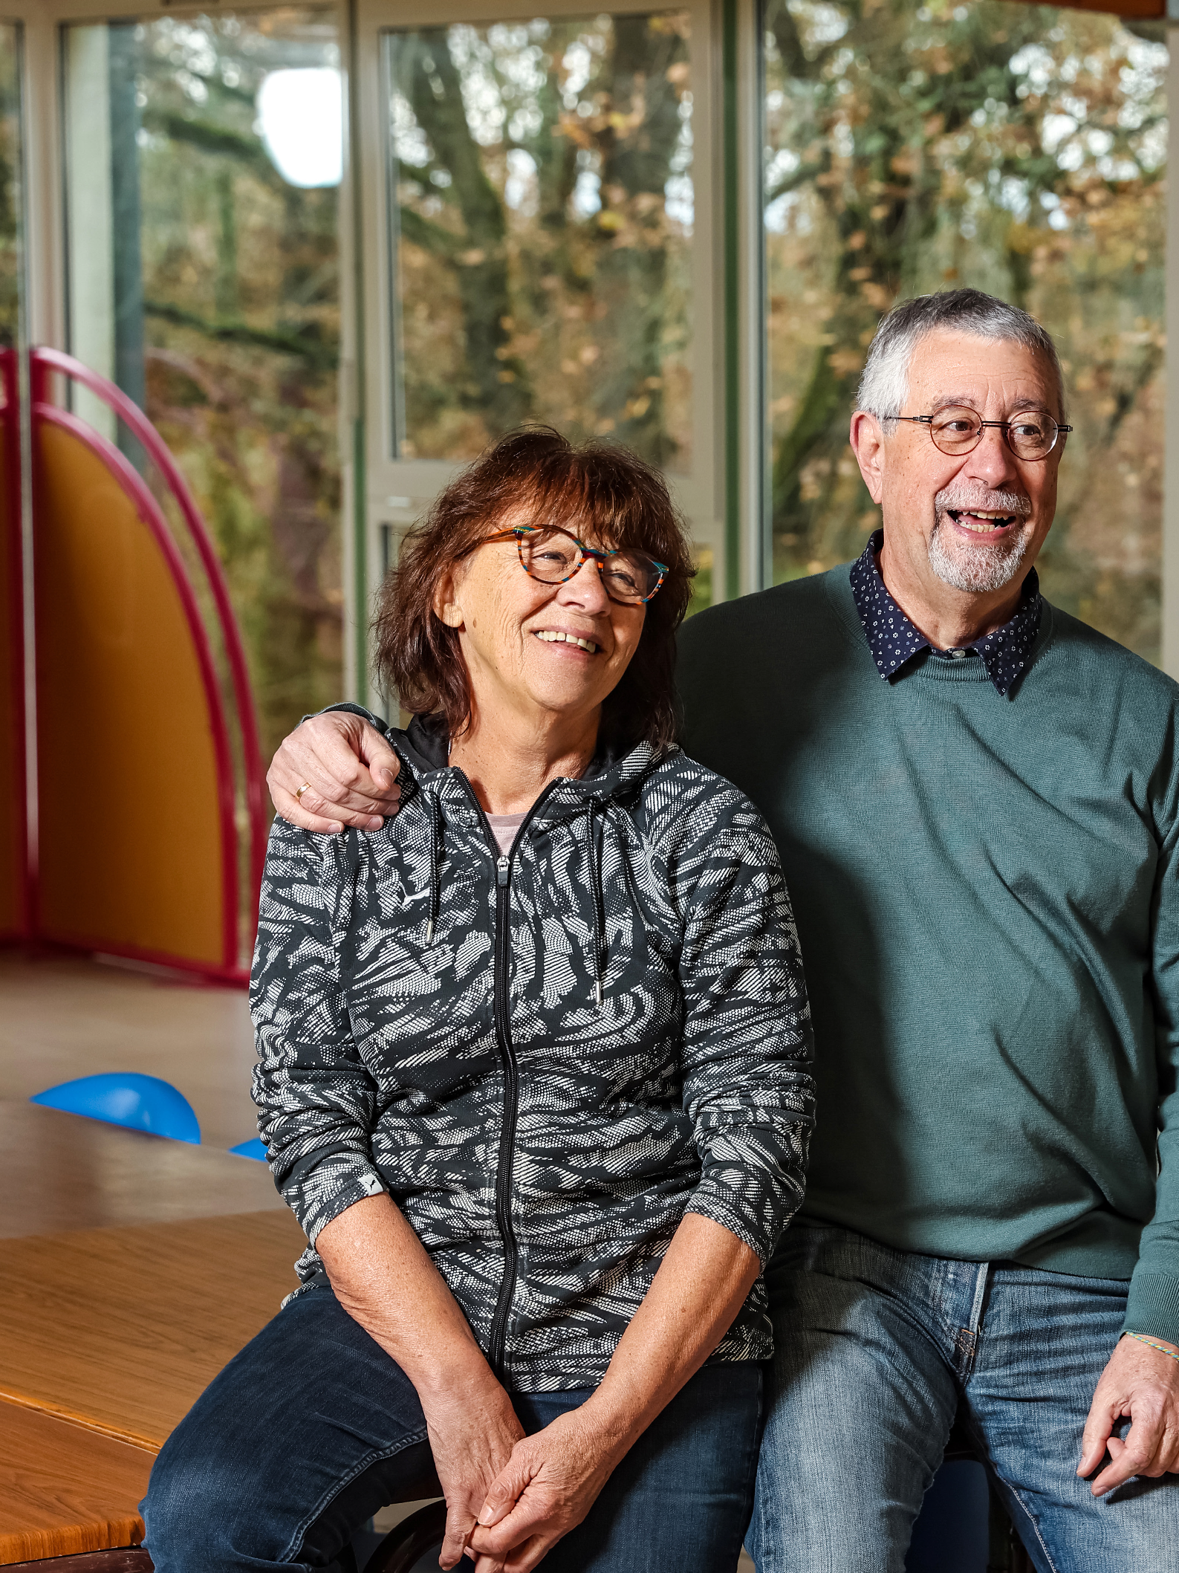





C ’ É TA I T À VO I R
Jean et katia
Adieu la surconsommation, bonjour les bonnes idées
VO I R D E + P R È S
La mobilité : un enjeu pour notre territoire
V U E Q U O TIE N N E
Ma vie de livre

DA N S L E R É T R O


Actualités

HIER, EN UN CLIN D'ŒIL

Le plein d'astuces au Forum de l'habitat

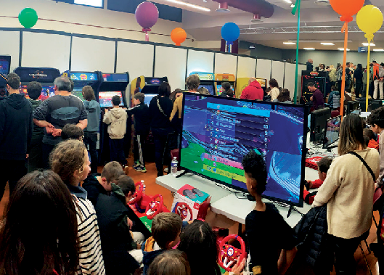


De nombreux visiteurs ont profité des conseils des professionnels du bâtiment pour leurs projets de rénovation.
Le Forum du numérique connecte toutes les générations
700 visiteurs ont participé au Forum du numérique où ils ont découvert l’univers de la culture numérique à
travers de nombreux ateliers : intelligence artificielle, FabLabs, robotique, jeux vidéo…
Les festivals littéraires marque- page du territoire
Festival du livre jeunesse de Gaillac, Polars à Lisle-sur-Tarn, Bd à Graulhet, notre territoire célèbre la littérature sous toutes ses formes.
Venus en nombre, les publics ont apprécié les rencontres avec les auteurs qui nous ont entrainé dans leurs univers.
À chacun de ces rendez-vous la médiathèque mobile proposait des lectures immersives, animations ludiques et jeux intergénérationnels.
Cap’Agglo a particulièrement attiré l’attention en mettant en lumière les aides et accompagnements proposés par l’agglomération pour la rénovation et l’adaptation de l’habitat.

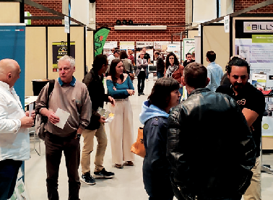

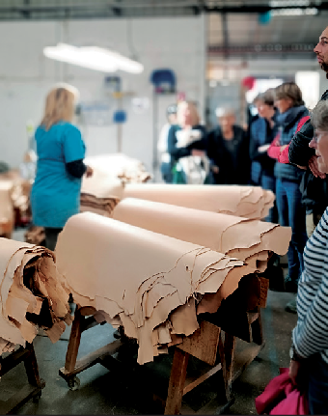
Le cuir dans la peau : un succès éclatant !
1700 visiteurs ont découvert la filière cuir lors de l’édition 2024 du ''Cuir dans la peau''. La Maison des métiers du cuir et 16 entreprises ont ouvert leurs portes pour faire connaître leur savoir- faire ancestral.

L’art urbain se visite à Graulhet 
L’artiste Adrien Da Silva a illuminé la médiathèque de Graulhet avec une œuvre monumentale, éclatante de couleurs et de vie réalisée sur son mur extérieur. Inspirée de l’histoire locale et du patrimoine naturel, elle rend un hommage poétique à la rivière Dadou.
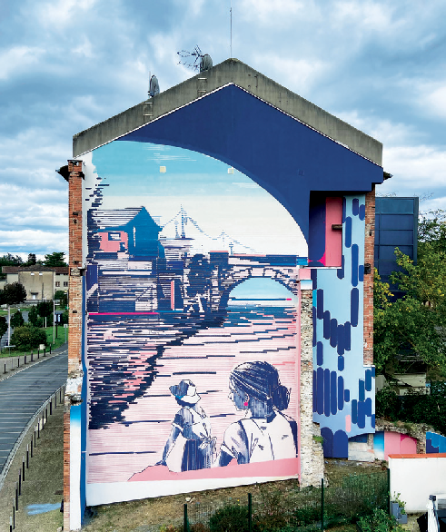
Entre figuration, abstraction et volumes, l’œuvre fait dialoguer passé et présent, révélant des fragments de l’âme de Graulhet. Une transformation artistique qui redonne à ce lieu culturel une nouvelle dimension, vibrante et inspirante. N'hésitez pas à venir la contempler en vous laissant porter par ce voyage à travers le temps et l'espace tout en vous plongeant dans une lecture.

Médiathèque de Graulhet 16, rue de la Mégisserie

É D I TO

EN ROUTE VERS 2025 !
À l’aube de cette nouvelle année, je tiens, au nom de l’ensemble des élus communautaires, à vous adresser nos vœux les plus sincères pour 2025. Que cette année soit porteuse de solidarité, d’épanouissement et d’engagement collectif pour nos familles, pour l’intérêt général !

P. 02
Dans le rétro

P. 14
Mise au point
le magazine semestriel des habitants


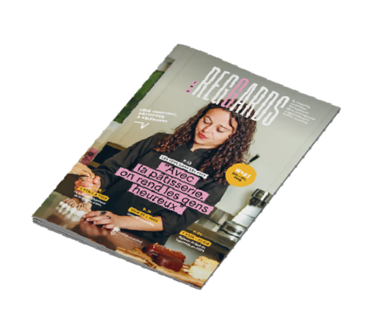


de la Communauté d’agglomération Gaillac-Graulhet

P. 26
Regard de

2025 : DES DÉFIS À RELEVER, DES SOLUTIONS À INVENTER
Cette année sera marquée par des contraintes budgétaires sans précédent. Mais loin de nous abattre, ces difficultés doivent être l’occasion de mobiliser toute notre intelligence collective.
Ensemble, habitants, élus et acteurs du territoire, nous trouverons des solutions créatives et concrètes pour maintenir la qualité de vie qui fait la fierté de notre agglomération. Car là réside notre force : savoir nous adapter sans jamais renoncer à notre ambition commune.
Les services publics sont l’âme de notre action : écoles, mobilité, développement économique, environnement... Ils sont indispensables et concernent chacun d’entre nous. Aujourd’hui, notre agglomération est intégrée à 70 %, ce
qui signifie que nous exerçons de nombreuses compétences pour le compte des communes, avec des choix fiscaux, parfois mal compris. Je vous invite à lire la page consacrée à la fiscalité pour mieux en appréhender les enjeux. Ensemble, soyons fiers de nos services publics et de ce
qu’ils apportent à notre quotidien. Luttons contre les raccourcis faciles : il n’y a aucune honte à défendre ce qui nous unit et nous élève !
Cet édito est un encouragement à la sincérité et à l’engagement républicain. Notre territoire

P. 04
Plein les mirettes

P. 06
Un regard sur... L'agglomération, c'est quoi ?

P. 08
C’était à voir Adieu surcons- ommation, bonjour les bonnes idées !

P. 12
Les yeux dans les yeux Une vie
d'engagement au service des jeunes
Points d'apport volontaire

P. 15
Voir de + près La mobilité : un enjeu pour notre territoire

P. 21
En un clin d'oeil Le permis de louer

P. 22
Vue quotidienne
Ma vie de livre

P. 24
Regards croisés Les conseillers numériques
jeunesse
Les coulisses de l'agglo

P. 27
Y voir plus clair Une nouvelle organisation pour l'eau et l'assainissement

P. 28
Vision périphérique
Les géomaticiens

P. 30
Regard d'expert Nos entreprises ont du talent

P. 34
À voir, à faire

P. 36
Visions communes
1

se construit chaque jour grâce à celles et ceux qui s’engagent, innovent et agissent pour le bien commun. Nous avons plus que jamais besoin de cohésion et de solidarité pour avancer ensemble.
En 2025, continuons à regarder l’avenir avec courage, détermination et proximité.



Votre président
de la Communauté d’agglomération Gaillac-Graulhet
UN PREMIER PRIX AUX TROPHÉES DE LA COM’ POUR UN MAGAZINE QUI CASSE LES CODES !

La Communauté d’agglomération Gaillac-Graulhet a remporté le 1er prix des Trophées de la Communication dans
la catégorie''Meilleur magazine d’information réalisé par un organisme public''.
Une reconnaissance qui valorise une nouvelle façon de communiquer, au plus proche des habitants. Fini le ton institutionnel et les clichés ! Chaque page raconte une histoire et met en lumière des parcours inspirants.

Directeur de la publication : Paul Salvador, Président de la Communauté d’agglomération Gaillac•Graulhet Responsable de la publication : Sabrina Rodriguez – Cabinet du Président Rédaction : Service communication de l’agglomération Gaillac • Graulhet. Photo de couverture : Raynaud Photos Crédits Photos : Communauté d’agglomération Gaillac-Graulhet, Raynaud Photos, communes de Brens, Couffouleux, Fénols, Mézens, Parisot,
Le Pré vert, Les Chambouleurs, Métronome Technologie, Mécaform, Chloé Courbet, Atelier Vianel. Illustrations : Shutterstock, Grinbox, service communication de l’agglomération Gaillac • Graulhet Impression : imprimerie Leonce Deprez, sur papier labellisé PEFC/FSC -
3
Tirage : 38000 exemplaires. Dépôt légal en cours.

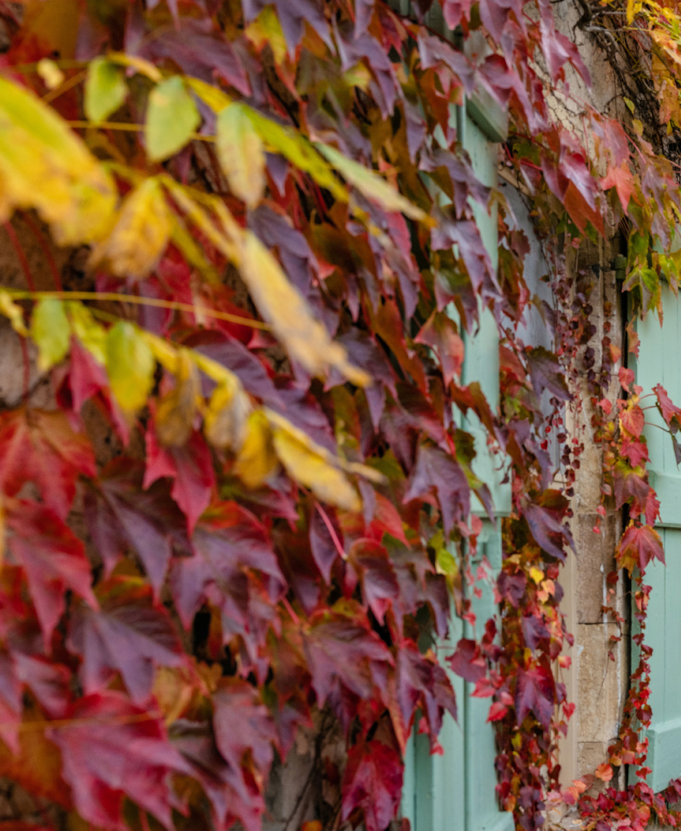





P LE IN LE S M IR E T TE S
M
I
E
T
E
•
P
L
E
I
L
E
M
I
E
T
E
•
P
L
E
I
L
E

Et si vous capturiez l'essence de cet instant immortalisé ?
Une invitation à flâner dans nos ruelles aux teintes roses et boisées,
Admirez ces habitations aux façades de vigne pourpre et flamboyante,
Où se chuchotent mille histoires d’antan, à la découverte de trésors cachés,
Un éclat, un souffle… émerveillez- vous chaque jour !

4

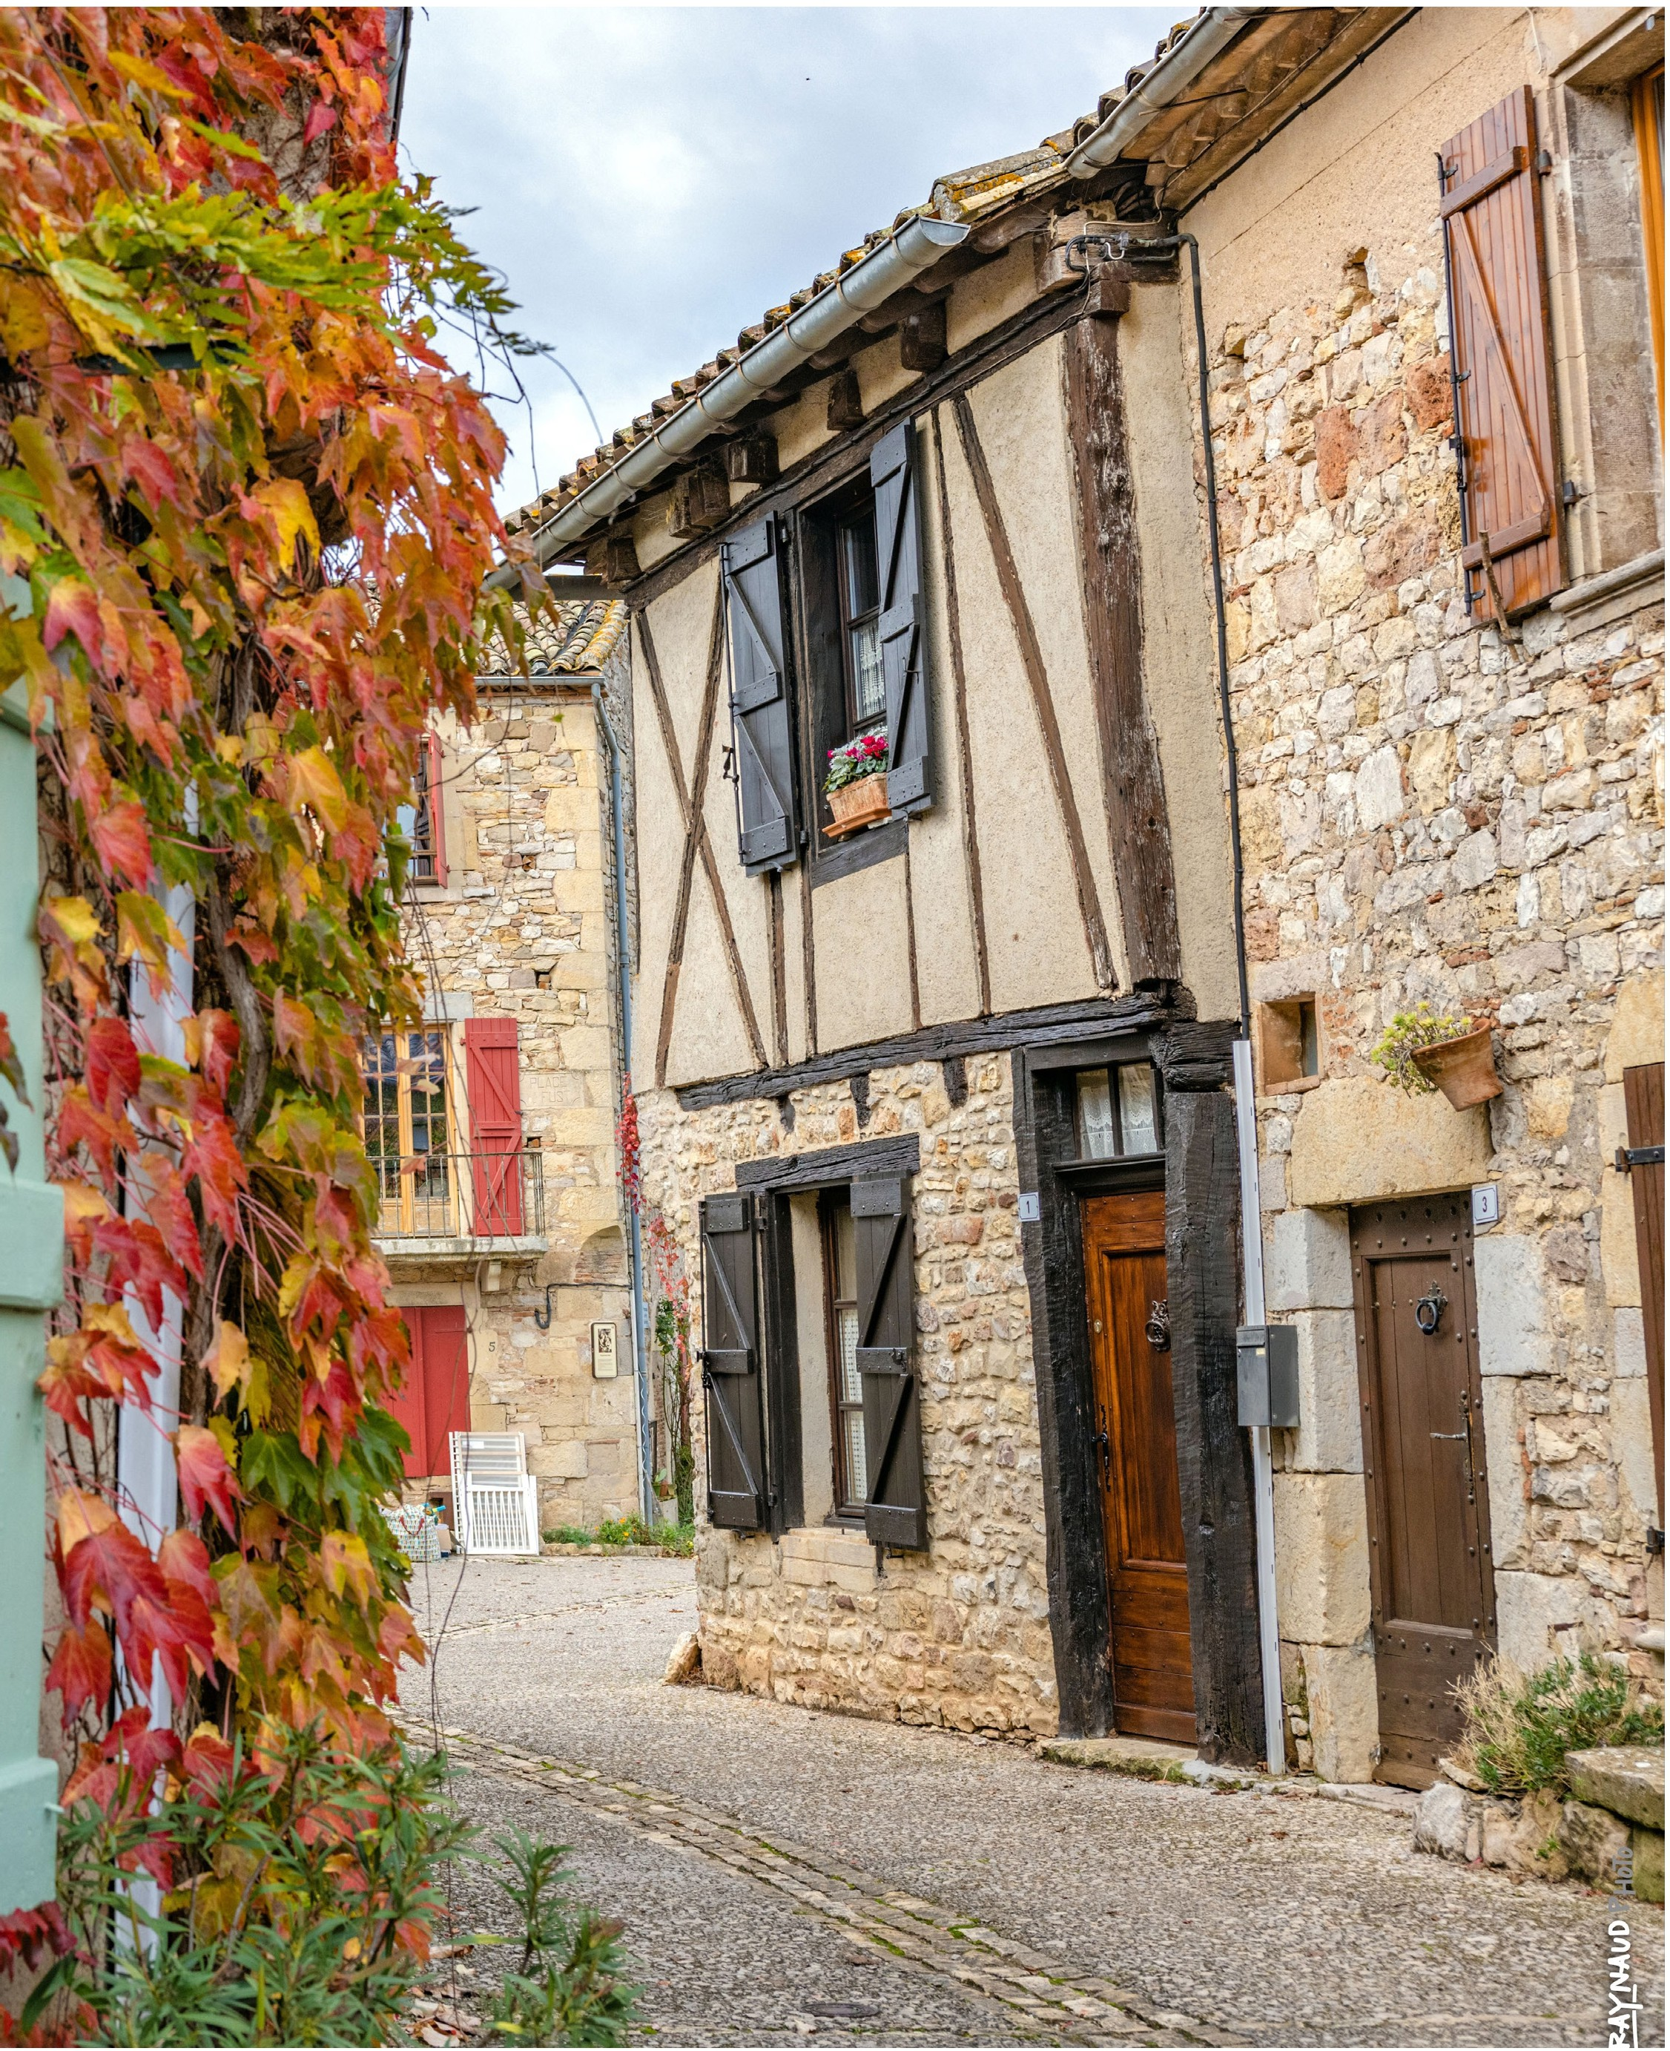
N•o2 janv. juin. 2025

5
CRaynaud Photos

U N R E GA R D S U R ...



L'agglomération c'est quoi ?
La Communauté d’agglomération Gaillac-Graulhet, c’est un territoire composé de 56 communes et 78 000 habitants.

L’agglo, ce sont :
 92 élus titulaires et 48 élus suppléants engagés pour le territoire.

929 agents qui oeuvrent chaque jour pour votre quotidien : accueillir les tout-petits, accompagner les jeunes, gérer les transports, promouvoir la culture, collecter vos déchets, entretenir la voirie, rénover l’habitat…

MAI S L’AGGLO C’ET AUSSI UN EPACE DE RÉFLEXION COMMUN
POUR ANTICIPE R LE GRANDS DÉFI S DE DEMAI

Quel est le budget ?
d Quels sont les ?
ifférents pôles
92 M€
ire 43,64%
Scolaire, périscolaire, extrascola
Petite enfance 7,25%
Économie, Tourisme, Zone d'a
Culture 3,93%
Aménagement (environnement


Ressources

75 agents


Services techiques

82 agents

éducation, jeunesse et culture
714 agents

Dév. durable du territoire

58 agents
ctivités 2,05%

, mobilité, habitat, urbanisme) 8,08%
Cadre de vie, déchets, eau et assainissement 16,87%
 Charges des structures 7,12%
 SDIS (pompiers) 5,22%
Autres politiques publiques 5,85%

Quelle s ont été nos grande s actions en 2024 ?

cap'agglo habitat : des aides financières pour vos projets de rénovation (OPAH).
gratuité des navettes dans les communes de Gaillac, Graulhet, Lisle-sur-tarn, Rabastens et Couffouleux avec Sillonne.
Infrastructures scolaires : création de l’école et des espaces publics de Lentajou à Gaillac, de Montgaillard, Brens, Lagrave et Rivières.
Cantine scolaire à partir de 1€
Mise en sécurité de plus de 90 bâtiments
Stations d’épuration et/ou leur modernisation de Montgaillard, Salvagnac et Mézens.
Services itinérants médiathèque mobile, Numéric'Tour, pour des services au plus près des habitants
Transition écologique chaufferies bois à Gaillac et Graulhet, développement du photovoltaïque ...
Urbanisme : des documents d’urbanisme pour se projeter dans notre territoire de demain.
Politique alimentaire et agricole : marchés locaux et alimentation durable dans les cantines.
Développement de l’activité économique avec le label Tarn Nord Territoire d’Industrie et des pépinières d’entreprises.
Goût de la terre : 1ère édition sur la thématique des céréales avec plus de 7 000 participants.

6

n•02 janv. • juin. 2025

LES DIFFÉRENTES CONTRIBUTIONS FINANCIÈRES

Les ressources financières de la Communauté d’agglomération Gaillac- Graulhet reposent sur la fiscalité, celle des ménages et des entreprises ainsi que sur d’autres financements, dont celui de l’État.
Ces ressources permettent le fonctionnement des services pour les habitants : crèches, écoles, développement économique, médiathèques, déchets, et bien d'autres…
Le contexte économique et politique actuel soulève des questions sur l’équilibre entre les contributions fiscales, leur utilisation, et les défis futurs liés à la réduction des financements de l’État.

Les ressources fiscales
les ménages contribuent pour approximativement 80% des recettes
LES MÉNAGES



- Taxe d’habitation (résidences secondaires, locaux non soumis à la CFE…)

80%

20%
LES ENTREPRISES
- Taxe foncière sur les Propriétés Bâties (propriétaires de logements, de bâtiments industriels ou commerciaux)
- Taxe foncière sur les Propriétés non Bâties (parcelles, terrains nus qui génèrent ou pas des revenus)
- Taxe d'Enlèvement des Ordures Ménagères (TEOM)
- Taxe GEMAPI

30,1 M€ (montant estimé des recettes en 2024)



À QUOI SERVENT LES TAXES ?
Aides à la rénovation
Transports urbains,
- La Contribution Foncière des Entreprises : taxe dûe par les entreprises ou les personnes exerçant une activité professionnelle non salariée
- La Cotisation sur la Valeur Ajoutée des Entreprises : il s’agit d’une taxe perçue par l’État et dont une partie est reversée à l’agglomération.
- IFER : Impôt forfaitiare sur les entreprises de réseaux
- TASCOM : Taxe sur les Surfaces Commerciales
- Taxe d'Enlèvement des Ordures Ménagères

7,7 M€ (montant estimé des recettes en 2024)

Enfance et petite enfance
Écoles, crèches, ALAE, restauration scolaire

Culture
Médiathèques

économie
Aides
au développement économique (aux entreprises…)

habitat
Mobilité


scolaires, à la demande

LE CHOIX DE L’AGGLO
NE PAS ALOURDIR LA FISCALITÉ DES MÉNAGES !
C’est pour cette raison que depuis plusieurs années, les taux votés par les élus sont restés stables.

Déchets, eau et assainissement

7

C ’ É TA I T À VO I R

Adieu la surconsommation, bonjour les bonnes idées !
Et si nos objets du quotidien avaient une seconde vie ? Et si les déchets que nous produisons pouvaient devenir des ressources ? C'est l'idée ! Grâce à l'économie circulaire : repensons notre façon de produire, de consommer et même de jeter.
L’économie circulaire consiste à produire des biens et des services de manière durable en limitant la consommation et le gaspillage des ressources et la production de déchets. Ce modèle est désormais une évidence au regard de l’urgence écologique et des ressources qui s’amenuisent.

Dans notre territoire, des entreprises ou associations réinventent leurs pratiques pour limiter le gaspillage, prolonger la durée de vie de nos objets et produire autrement. De la boucherie
qui revalorise chaque ressource à l’atelier de rénovation qui utilise du verre recyclé, des acteurs engagés démontrent qu’il est possible de faire mieux avec moins.
N'en disons pas plus et découvrez-les.
Des entreprises
Zéro déchet

Quand l’économie circulaire devient une réalité !
Le 21 novembre dernier, cinq entreprises du territoire ont obtenu le label “Zéro déchet” décerné par la Chambre des Métiers et de l’Artisanat. Cette distinction récompense leur engagement en matière de développement durable : Gaillac Viande, la Brasserie La Berlue, Marcel&Valentin, Les Chambouleurs et Flip Design. Rencontre avec deux d’entre elles.

Gaillac Viande s’engage pour réduire son empreinte carbone
Grâce à un plan d’action concret, l’enseigne Gaillac Viande agit avec détermination pour limiter son impact environnemental. Voici quelques-unes des initiatives inspirantes mises en place :

8
- Cartons : retour à l’envoyeur !
Gaillac Viande a conclu un accord avec ses fournisseurs pour qu’ils conservent et réutilisent les cartons lors des livraisons suivantes, réduisant ainsi les déchets d’emballage.

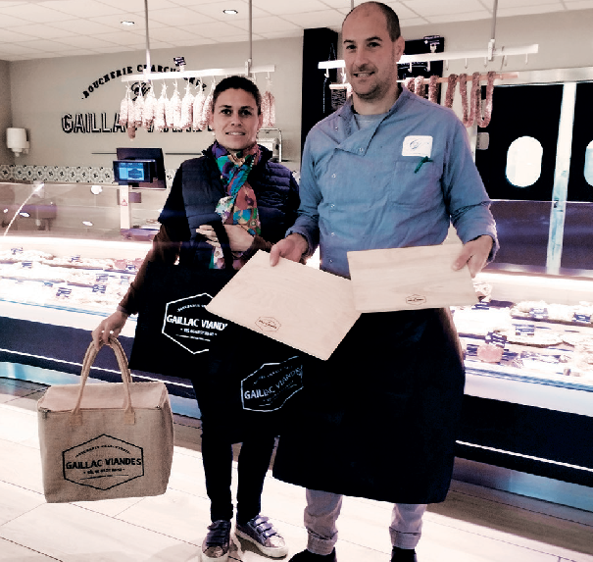

n•02 janv. • juin. 2025

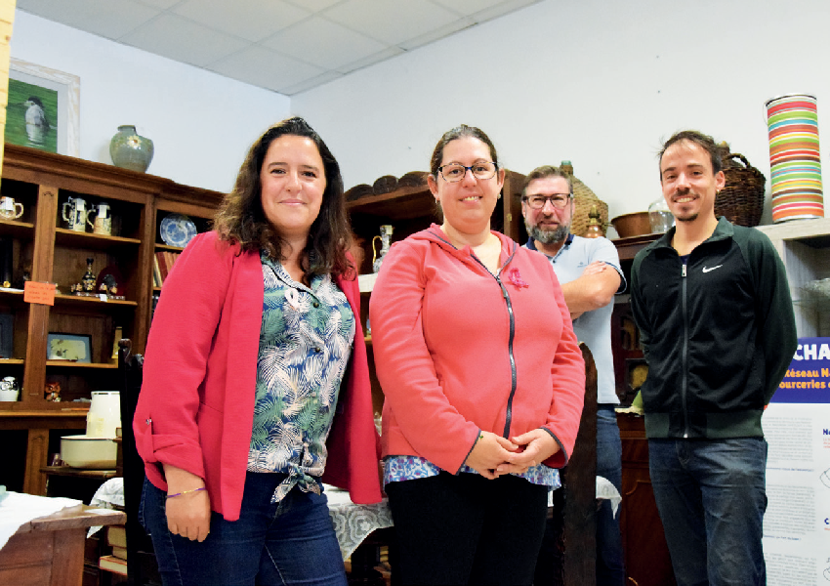

  - Biodéchets : rien ne se perd ! Les biodéchets issus du rayon traiteur (épluchures et autres restes) sont collectés et donnés à de petits éleveurs de porcs locaux, contribuant ainsi à l’alimentation de leurs animaux et au soutien des producteurs régionaux.
  - Des contenants réutilisables au rayon traiteur
Pour limiter les emballages jetables, Gaillac Viande propose désormais des conditionnements réutilisables que les clients peuvent rapporter lors de leur prochaine visite.
  - Du pain rassis pour des recettes locales
La boulangerie de Sénouillac fournit à Gaillac Viande le pain sec nécessaire à la fabrication de leurs fameuses bougnettes, valorisant ainsi un produit souvent gaspillé.
  - 50% de réduction sur la facture d’électricité Grâce à l’installation de
panneaux photovoltaïques sur l’un de ses bâtiments, Gaillac Viande réduit de moitié sa consommation d’énergie conventionnelle, un pas de plus vers la durabilité.



4 questions à Virginie Soto, Présidente et fondatrice de Mille et une récup à Gaillac

QU’EST-CE QUE MILLE ET UNE RÉCUP ?
Mille et une Récup, c’est bien plus qu’une recyclerie : c’est un chantier d’insertion qui associe réemploi et retour à l’emploi. Nous accompagnons 15 personnes éloignées du marché du travail pour les aider à retrouver des repères professionnels. Nous travaillons sur la ponctualité, l’autonomie et le savoir- être, avec un objectif clair : une réinsertion réussie.

QUE PEUT-ON TROUVER DANS VOTRE BOUTIQUE ?
Un peu de tout ! Vêtements, vaisselle, électroménager, livres, meubles… chaque article est soigneusement trié et vérifié avant d’être mis en rayon. Tous nos produits viennent de dons que nous trions et remettons en vente pour leur donner une nouvelle vie. Nous proposons également des services de débarras sur devis, et, une fois par mois, nous organisons une grande braderie avec des prix encore plus réduits.
Nous avons lancé l’opération ‘‘Collectons les entreprises’’ avec des points de collecte directement au sein des entreprises.
Une manière efficace pour se faire connaitre et créer des liens.

AVEZ-VOUS D’AUTRES PROJETS ?
Nous avons créé un atelier pour remettre en état les vélos et prochainement, nous lancerons aussi un atelier d’auto- réparation. Les utilisateurs pourront ainsi apprendre à entretenir eux-mêmes leurs vélos.
Nous avons également initié une friperie solidaire avec l’école des Mines et l’Université Champollion d’Albi : une chance pour les étudiants de s’habiller à prix libre. Beaucoup en ont profité pour s’équiper à moindre coût !

QUELLES SONT VOS AMBITIONS POUR L’AVENIR ?
Nous aimerions collaborer avec les filières de recyclage dans des secteurs comme le bâtiment où recycler n’est pas encore un réflexe naturel. Cela pourrait se faire en partenariat avec la Chambre des Métiers et de l’Artisanat, pour sensibiliser les artisans à l’importance du réemploi.

https://www.milleetunerecup.com/fr/ 62, avenue du Charles de Gaulle à Gaillac

MERCI À CETE ASSOCIATION QUI DONNE ENVIE DE CHANGER NOS
PRATIQUE 9

Le verre,

ça décape et
ça cartonne !
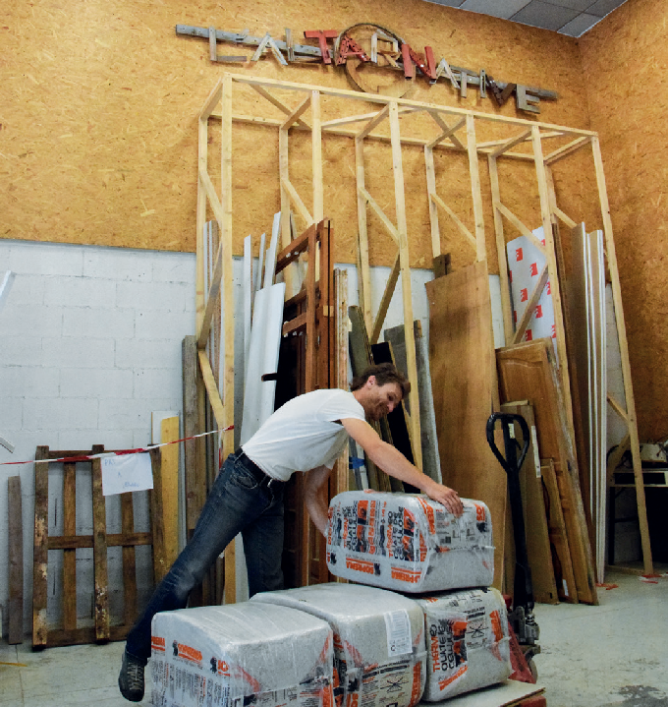
Utiliser du sable ou des matières chimiques pour décaper un meuble, un portail, une façade... Très peu pour Fanny Vallet Michaud. La fondatrice de l’entreprise Les Chambouleurs à Salvagnac a fait un autre choix !
Convaincue que l’environnement doit être au cœur de nos pratiques, elle s’est tournée vers la société albigeoise Briane Environnement,
spécialisée dans la fabrication de poudre de verre à partir de verres collectés dans le département. “Ces poudres, de différentes tailles sont efficaces pour décaper de nombreuses surfaces par projection avec un résultat impeccable et un impact écologique minimal ” explique Fanny Vallet Michaud.
Fanny constate, avec enthousiasme, une véritable prise de conscience de la part de ses clients, toujours plus nombreux à vouloir consommer autrement. La preuve de ce succès ? Son entreprise, désormais labellisée ''Zéro déchet'', figure sur le site national ''Longue vie aux objets''. Une belle reconnaissance pour cette initiative née de l’après-crise sanitaire et pleine de promesses pour l’avenir !

https://www.leschambouleurs.fr
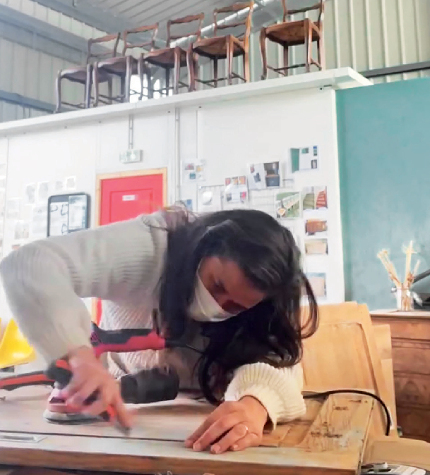

10

L’Altarnative

Matériauthèque
Le réemploi pour tous vos chantiers !
À Rabastens, L’Altarnative Matériauthèque, l’une des cinq d’Occitanie, est en train de révolutionner l’univers du bricolage ! Ici, oubliez
les matériaux neufs : chaque rayon est rempli de trésors de réemploi. Que vous ayez besoin d’un lavabo, de fenêtres ou même de parquet, ce lieu vous offre une alternative écoresponsable en récupérant et revalorisant les matériaux dont les particuliers se séparent.

Ce concept novateur attire de plus en plus de professionnels, signe d’une “prise de conscience grandissante”. Les fondateurs Philippe Bastias
et Florian Salmon rêvent déjà du jour où le tri des matériaux deviendra une pratique courante sur les chantiers. En attendant, ils préparent les
futures générations en sensibilisant les étudiants de l’École Européenne de l’Art et des Métiers à Albi. Une vraie bouffée d’air pour le réemploi !

Contact : Plaine de Fongrave à Rabastens https://laltarnative.com

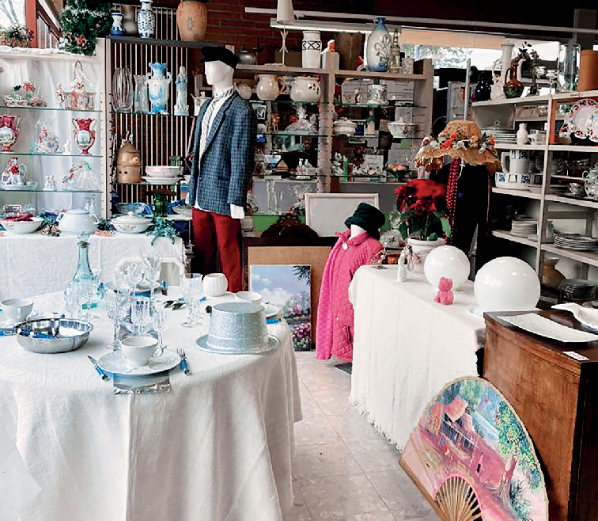
n•02 janv. • juin. 2025

La recyclerie
graulhetoise

Un lieu de vie et de solidarité
Vous cherchez des produits de seconde main ? La recyclerie graulhetoise, implantée au coeur du quartier de Crins, est faite pour vous. Bien plus qu’un magasin, c’est un véritable espace convivial où les habitants se retrouvent. La réussite de la recyclerie repose sur ‘‘la convivialité, le respect, l’écoute et une grosse dose de bonne humeur‘‘,
explique Marie-Christine l’une des trois fondatrices de la recyclerie graulhetoise.
En participant aux événements locaux et en organisant des rencontres festives à l’espace Gingko, la recyclerie est devenue un véritable carrefour social.
Les bénévoles y jouent un rôle clé, animant des séances de contes toutes les 2 semaines pour les enfants de 6 à 12 ans et proposant un large choix de livres issus de dons. La recyclerie accueille
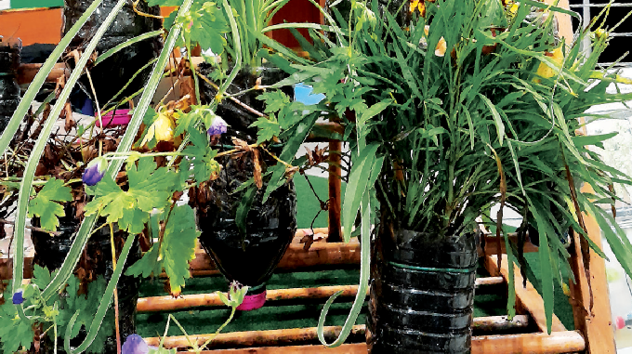
également les permanences d’Emploi 81, qui aide les habitants en recherche d’emploi ou de stage. Celle qui était autrefois surnommée « la boutique des pauvres » est désormais un modèle de solidarité et de mixité sociale.

Aujourd’hui, on n’achète plus seulement parce que ce n’est pas cher, on achète parce que c’est bon pour la planète



Marie-Christine Fondatrice de la recyclerie graulhétoise.

Recyclerie graulhetoise, rue de Normandie à Graulhet.  recyclerie graulhetoise

les bouteilles en plastique : des alliées insoupçonnées pour le jardin !
Et si vos bouteilles en plastique trouvaient une nouvelle utilité dans votre jardin ? C’est le pari créatif de l’association Les Amis
des Jardins à Graulhet, qui ne manque pas d’idées pour recycler ces contenants en objets pratiques et astucieux ! De l’arrosage goutte à goutte aux hôtels à insectes
en passant par les pièges à frelons et les mangeoires, chaque bouteille peut être transformée en un outil utile pour jardiner au naturel.
Et ce n’est pas tout ! Tout au long de l’année,
Les Amis des Jardins vous proposent des ateliers pratiques pour partager ces
astuces et encourager chacun à jardiner de façon écologique. Alors, avant de jeter vos bouteilles dans le bac de tri, pourquoi ne pas leur offrir une seconde vie… au cœur de votre potager ?

http://leblogdesjardiniersdutarn.unblog.fr/

11


Une vie d'engagement
“Au service

des jeunes”
Rencontrer Jean et Katia Nespoulous, c’est plonger dans l’histoire d’un couple passionné, dont la vie a été guidée par une valeur forte : l’engagement associatif. Leur parcours est intimement lié à un lieu emblématique du territoire de notre agglomération, La Courbe,
un centre de loisirs à ciel ouvert qui a transformé leur existence.

L’histoire commence en 1955 lorsque la ville de Graulhet ouvre un centre aéré à La Courbe dans la commune voisine de Busque. « À l’époque, l’âge d’or des mégisseries, les enfants d’ouvriers ne partaient pas en vacances et pouvaient s’aérer dans la nature » explique Jean Nespoulous.
Il sera l’un des premiers à fréquenter le site. « Au grand air, on construisait des cabanes avec des branches pour les murs et des fougères pour le toit… Une révélation » , se souvient-il avec émotion.

D'autres émotions suivront. En 1967, Katia a tout juste 16 ans et devient animatrice à La Courbe. Leurs chemins se croisent et leur passion commune pour le centre aéré scelle leur union.
Depuis, ils incarnent ensemble les valeurs portées par l’Amicale Laïque dont dépend le centre aéré : l’éducation populaire,
la mixité sociale et le développement personnel des jeunes. « C’était une fierté d’être animatrice à La Courbe. On avait des responsabilités, mais aussi beaucoup de liberté, une manière d’échapper au cocon familial », se souvient Katia.
L’éducation populaire, une vocation
Katia gravit les échelons et devient Directrice à la Courbe. Il ne s’agit pas seulement d’une carrière, ce n’est pas juste une vocation, mais un véritable engagement : « on apprenait aux enfants à grandir tout en se développant nous- même ».
La carrière professionnelle éloigne Jean temporairement de l’Amicale. Mais il n’est jamais loin, ni de La Courbe, ni de l’Amicale laïque. Il apporte souvent son aide à la comptabilité et participe aux
travaux d’aménagement aux côtés de tous les bénévoles. Et lorsqu’on lui proposera de devenir Directeur de l’Amicale laïque, il n’hésite pas un instant. L’aventure durera 20 ans. « Je gagnais moins que dans mon métier précédent, mais je trouvais un vrai sens dans ce que je faisais », explique-t-il.

“c'était une fierté d'être animatrice


à la Courbe”

12

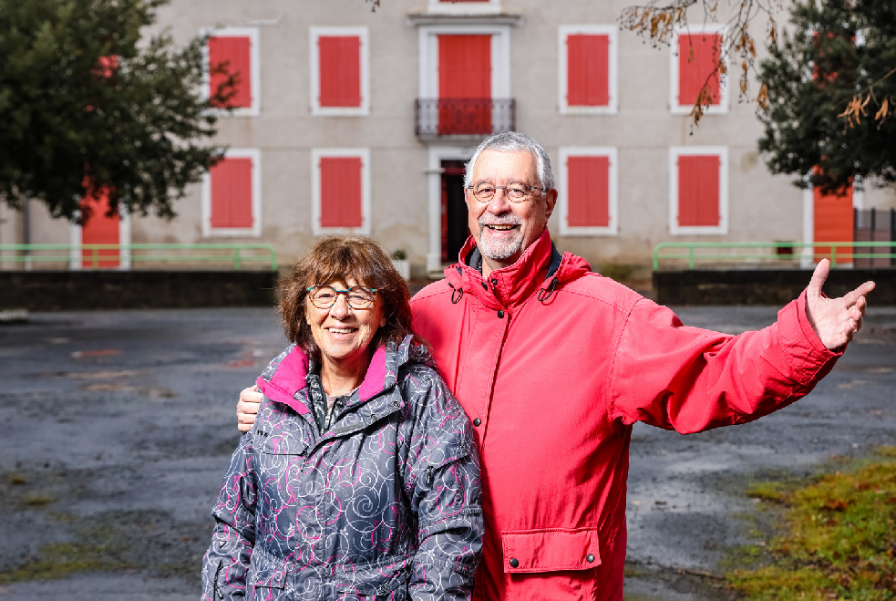
n•02 janv. • juin. 2025

« Nous avons grandi avec l’Amicale et le centre aéré » confie le couple.
Même devenus parents, Jean et Katia n’abandonnent pas leur engagement. Les Maisons de l’enfance seront créées dans les écoles de Graulhet pour s’occuper des activités extra-scolaires.
La famille des ''amicalistes''


Attablés au milieu de la grande salle commune, leurs regards vagabondent dans l’immense forêt riche d’une histoire dont ils sont acteurs. « Chaque recoin de La Courbe est chargé de souvenirs ».
transmettre un héritage vivant
Aujourd’hui encore, Jean et Katia accompagnent de jeunes bénévoles pour perpétuer cet état d’esprit. Leur mission ?
S’assurer que La Courbe continue d’offrir à chaque enfant un lieu pour rêver, grandir et construire des souvenirs inoubliables.

Le bénévolat devient un engagement lorsqu'on porte une cause
13

En 2025, l’Amicale fêtera ses 70 ans. C’est désormais une petite entreprise qui compte 45 salariés, une centaine de saisonniers et qui accueille chaque été 400 enfants d’une quarantaine de communes du territoire.
Le couple est lucide sur l’évolution d’une société plus individualiste, d’une relation parfois plus compliquée avec les enfants.
« Ici, on dit merci lorsque l’on est servi et les téléphones portables sont rangés dans des casiers ». Ils ne lâchent rien.
Le samedi, les bénévoles, anciens et nouveaux, se retrouvent pour des travaux d’entretien ou d’aménagement. « Nous sommes les amicalistes », une marque
de reconnaissance pour tous ceux qui s’investissent pour les jeunes.
C’est au gré de ces rendez-vous que s’est construit le centre aéré, la première piscine, le village des cowboys et celui des indiens.

Il n’y a pas de nostalgie chez Jean et Katia. C’est un engagement qui reste intact, celui d’offrir aux enfants un espace où ils peuvent s’épanouir, se découvrir, et se créer des souvenirs inoubliables.



M I S E AU P O I N T


le changement
Pas facile,
Les Points d'Apport Volontaire
Le remplacement de la collecte en porte-à-porte par des colonnes aériennes dans les centres-villes étroits de Gaillac et Rabastens a suscité des réactions. Certains habitants regrettent la disparition des caissettes jaunes et des sacs noirs déposés devant leur porte. D'autres apprécient ce changement synonyme d'engagement citoyen. Pour les agents en charge des collectes, cette nouvelle organisation est aussi une véritable amélioration.

“c'est une
nouvelle habitude
à prendre”


Patrick, agent de collecte à Rabastens, et Abdel, son collègue à Gaillac, partagent leurs expériences. Tous deux ont longtemps sillonné les rues étroites de ces centres- villes pour ramasser les déchets à la main.
Avant, je devais pousser un gros conteneur dans des rues impraticcables pour le camion. Chaque arrêt signifiait se baisser,


porter des charges lourdes, et rattraper ensuite le camion qui continuait sa tournée, explique Patrick.

Abdel, lui, se souvient des caissettes jaunes gorgées d’eau les jours de pluie : "Les papiers mouillés, c’est extrêmement lourd. Nos dos en souffraient."
Aujourd’hui, les deux agents ressentent un soulagement physique, même si la transition ne se fait pas sans heurts.
"Certains habitants nous insultent parce qu’ils ne veulent pas aller déposer leurs ordures au point d’apport volontaire",
14 regrettent-ils.

D’autres raisons justifient ce changement. Les rues étroites, difficiles d’accès pour les camions, rendaient la collecte en porte-à- porte complexe et inefficace. Les colonnes, situées à des points stratégiques, simplifient la logistique tout en améliorant la propreté urbaine.
''C'est une nouvelle habitude à prendre, mais ce système est plus pratique et durable à long terme''.


Pourtant, l’adaptation prend du temps. Si les débuts sont parfois chaotiques, cette transition vise à répondre aux enjeux de santé des agents et aux défis environnementaux des centres-villes. Une évolution qui, avec le temps, devrait convaincre chacun de ses bienfaits.

- Une organisation encore en expérimentation.
- Les emplacements des Points d’Apport Volontaire évoluent en fonction de l’usage afin d’adapter la cartographie aux réalités de la pratique des habitants.
Afin d’améliorer la qualité du service, l’agglomération s’est engagée à :
- Augmenter la fréquence de nettoyage des cuves et de leurs abords
- Augmenter le nombre de collectes
- À installer de nouvelles colonnes adaptées à la collecte des cartons

VO I R D E + P R È S


Chaque jour, 220 000 déplacements rythmes notre territoire rural où la voiture domine avec 80% des trajets, voire 90% pour les actifs travaillant à Albi ou Toulouse.
Pour ceux qui exercent leur activité dans leur commune de résidence, 8 trajets sur 10 se font en véhicules individuels.
Face à cette dépendance et aux impacts environnementaux qu'elle génère, l'agglomération agit : découvrez les solutions alternatives.

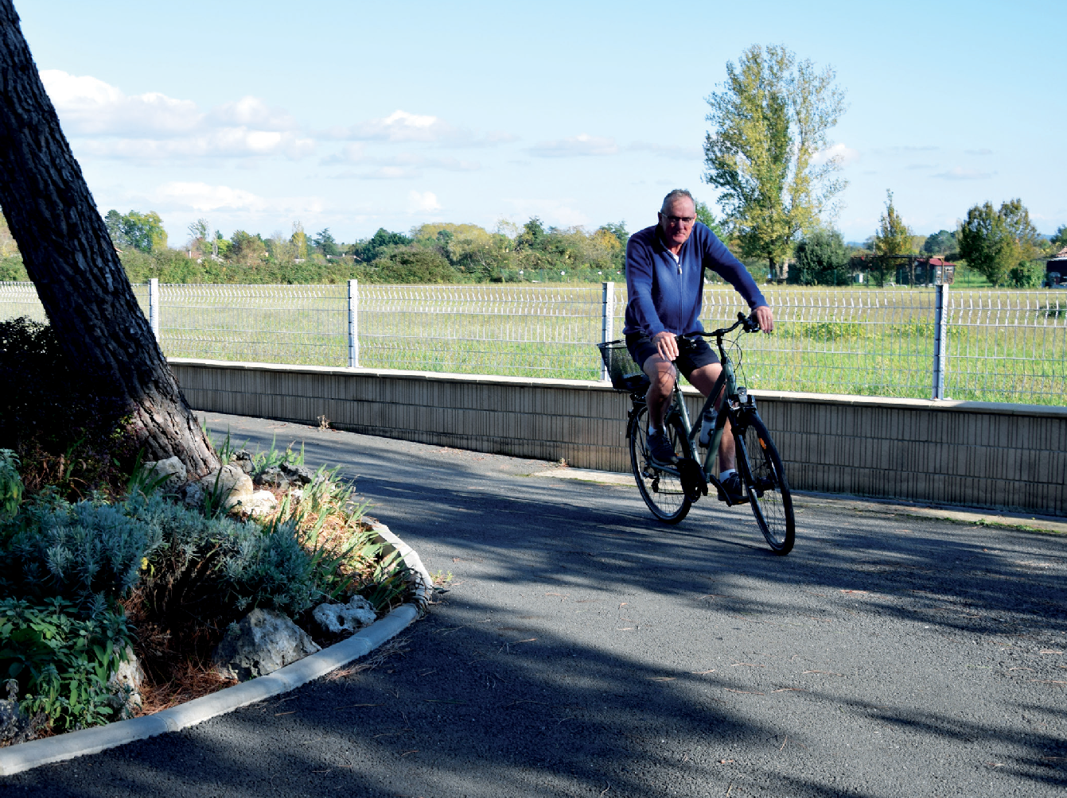
LA MOBILITÉ
ÇA ROULE SUR NOTRE
TERRITOIRE
15






En route avec le covoiturage

Une application digitale locale de covoiturage

Avec Sillonne'Covoit : covoiturez et gagnez !

Avec l’arrivée de l’application de covoiturage Sillonne’Covoit de Karos, l’agglomération fait un pas de plus pour encourager les déplacements partagés et économiques !
Une incitation financière, pour chaque trajet effectué sera mise en place si le trajet respecte certaines conditions :
- Il devra être réservé sur la plateforme Sillonne’Covoit.
- Le point de départ et/ou d’arrivée devra se situer sur le territoire de l’agglo.
- Le trajet effectué ne peut être réalisé en transport en commun (train ou bus lIO, réseaux urbains de transport).
- La distance réalisée devra être comprise entre :
  - 5 à 80 km pour les trajets internes à l’agglomération
  - 31 à 80 km pour les trajets hors agglomération

Un coup de pouce pour vos trajets quotidiens :
- Pour chaque trajet interne : l’agglo participera à hauteur de 1,5 € par passager.

: une aide de 1 € par trajet et par passager sera reversée,
si la subvention régionale n’est pas applicable.

Le montant de l’aide sera calculé automatiquement par la plateforme Sillonne'Covoit à chaque trajet !
de l’agglomération
Pour les trajets en sortie ou en entrée
Le covoiturage s’installe durablement dans les habitudes de déplacement. Chaque année, ce sont près de 20 000 trajets qui sont enregistrés via les différentes plateformes, témoignant du succès grandissant des aires de covoiturage de l’agglomération. Certaines affichent même des taux de fréquentation impressionnants : 70 % à Couffouleux, et jusqu’à 120 % à Brens-Gaillac !
Pour aller plus loin, l’agglo a choisi l’opérateur national Karos pour lancer au printemps 2025 Sillonne Covoit, une plateforme
locale de covoiturage. Accessible à tous les habitants, cette future application en ligne facilitera les rencontres entre
conducteurs et passagers, simplifiant ainsi les déplacements partagés au quotidien.
Avant même son lancement grand public, l’agglo commence à mobiliser les
entreprises locales pour encourager leurs salariés à covoiturer.
L’enjeu ? Faciliter les trajets domicile-travail, qui représentent
la majorité des déplacements quotidiens.

Développer les aires de covoiturage
Avec six aires de covoiturage, essentiellement le long de l’A68 (Brens, Cadalen, Cahuzac-sur-Vère, Couffouleux, Montans et Rabastens), le territoire est bien desservi pour les trajets autoroutiers. D’ailleurs, le Conseil Départemental projette de créer trois nouvelles aires : deux à Giroussens et une à Lagrave. Et
l’agglo, quant à elle, planifie cinq autres aires stratégiques. Actuellement à l’étude, ces aires supplémentaires permettront un maillage efficace au service de tous les habitants.

16

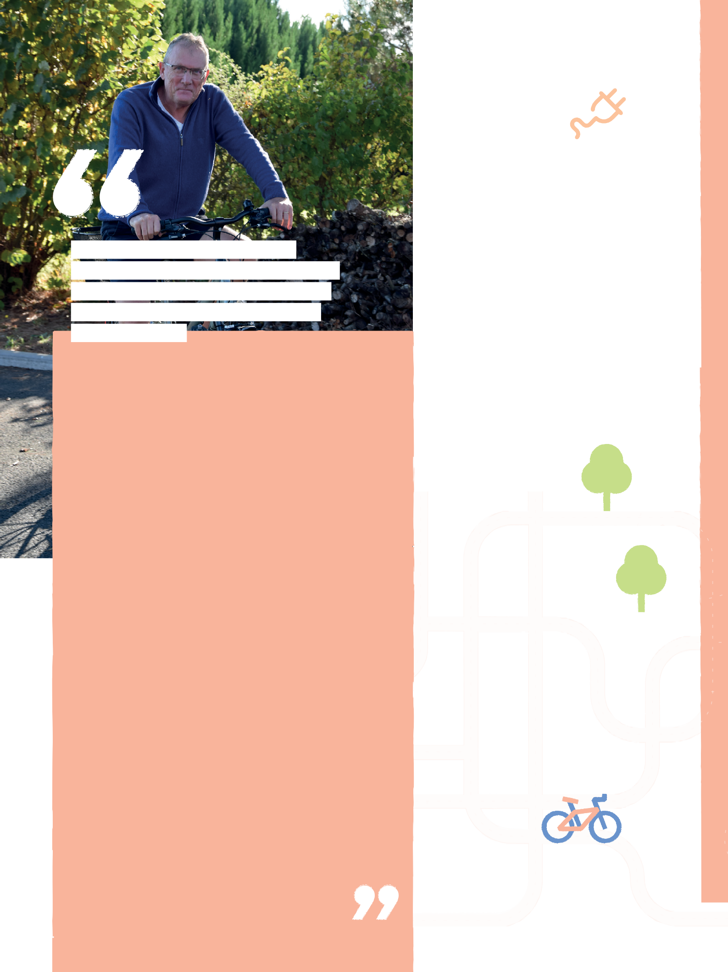

xavier
Cycliste

Xavier Sauvage, passionné de cyclisme et fervent utilisateur pour tous ses déplacements partage sa vision d'une ville où le vélo prend toute sa place.
QU’EST-CE QUI VOUS MOTIVE À UTILISER LE VÉLO AU QUOTIDIEN ?
« Je fais du vélo tous les jours, autant pour le plaisir que pour mes déplacements dans Gaillac. Ma voiture reste au garage ! Que ce soit pour faire mes courses ou aller chez le médecin, mon vélo est mon allié. En plus de la liberté qu’il procure, il me permet de mieux profiter de la ville et il est bénéfique pour ma santé. »

LE VÉLO EN VILLE, C’EST RISQUÉ SELON VOUS ?
« Comme pour la voiture, la vigilance est de mise. Mais avec un peu de précaution, c’est tout à fait possible. J’ai créé mes propres itinéraires sécurisés en privilégiant les petites rues moins fréquentées. Il est
essentiel que les automobilistes apprennent à partager la voie. Les zones à 30km/h sont un bon début, mais il y a encore du chemin à faire. »

QUELS SONT POUR VOUS LES AVANTAGES ET LES LIMITES DU VÉLO ?
« Le vélo, c’est calme, simplicité et liberté de stationnement. Il faut s’adapter au temps et avoir un panier pour les courses. En tant que retraité, c’est plus facile, mais je suis convaincu que promouvoir le vélo améliore l’image du territoire et attire les touristes avec des circuits balisés. Plus d’infrastructures encourageront les gens à pédaler.»

COMMENT, SELON VOUS, ENCOURAGER LA PRATIQUE DU VÉLO
«Notre région n’a pas encore une vraie''culture vélo''. Les cyclistes doivent être visibles ! Pourquoi ne pas organiser des événements collectifs ou créer une application pour partager des trajets sûrs ? Il faudrait aussi plus de stationnements, surtout près des commerces, et intégrer des aménagements cyclables lors des rénovations de rues. Le potentiel pour le vélo quotidien est là, on le voit à Gaillac le dimanche. Mais cela demande une démarche collective. Un grand plan vélo régional, déployé localement par chaque commune, pourrait vraiment changer les choses. »

Testez le vélo
électrique
17 vélos à assistance électrique (VAE) peuvent être prêtés aux habitants des communes volontaires de l’agglomération. Treize communes ont joué le jeu en 2023. Pendant une semaine vous pouvez vous déplacer à volonté avec ces vélos. Une bonne manière de tester vos besoins en matière de déplacements doux.
Renseignez-vous et réservez votre vélo auprès de votre Mairie.
160

arceaux en cours de déploiement

km
362
de liaisons cyclables programmés d’ici 2026

km
7500
parcourus en 2023 avec les Vélos Assistance Électrique de l’agglomération

17

des équipements pour favoriser les trajets en vélo

Les voiries qui s’adaptent
La création d’équipements cyclables sur les voiries est le fruit d’un partenariat entre les communes et l’agglomération.
Ainsi, à Graulhet, l’avenue de l’Europe sera prochainement équipée d’un aménagement permettant de sécuriser les déplacements en vélo sur une distance de 700 mètres entre le lycée Clément de Pémille et le carrefour en direction de la route de Réalmont.
L’agglomération investit environ 100 000 € pour ce projet.
Des stationnements pour les vélos
À quoi bon rouler en vélo si on ne peut pas stationner aisément. Partant de ce constat, l’agglomération installe progressivement des équipements aux abords des bâtiments dont elle est responsable (écoles, médiathèques…) pour permettre le stationnement des
bicyclettes. Les installations ont été réalisées aux abords de nombreuses écoles, de Graulhet, Gaillac, Sénouillac, Labastide de Lévis... Le déploiement se poursuivra en 2025.




Focus sur la ligne ‘‘Tour de Ville’’

Une ligne de bus
qui change le quotidien

Avec leurs cartables sur le dos, une trentaine d’enfants accourent vers l’aire de jeux de Catalanis. Impatients de monter dans le bus qui les attend. À 8h30, c’est le départ vers l’école, encadrés par trois mamans qui veillent sur eux avec bienveillance.
Noura, l’une des accompagnatrices, ne cache pas sa joie : « Cette ligne de bus, nous l’attendions depuis trois ans ! » Fini les quatre allers-retours épuisants entre Catalanis
et l’école de La Clavelle, sans oublier les marches sous la pluie.
Depuis septembre 2024, l’agglomération a lancé la ligne de bus « Tour de ville », qui
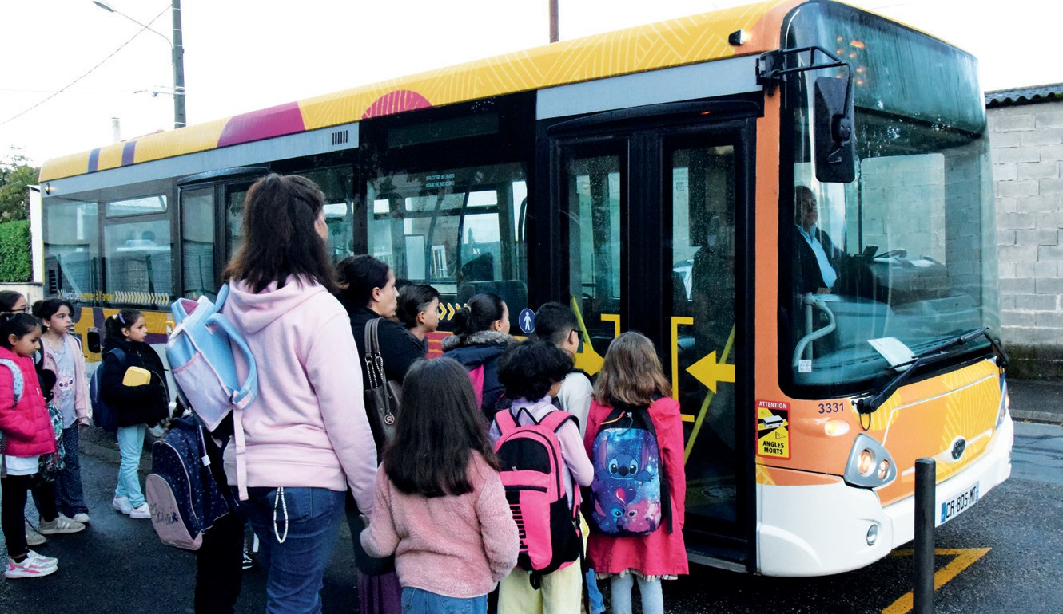
permet également d’accéder au centre-ville. Noura souligne que grâce à cette initiative, elle économise près de deux heures par
jour : « Je peux enfin gérer mes rendez- vous et faire le marché sans stress ! ».

Les parents engagés et mobilisés, ont joué un rôle clé dans la mise en place de ce projet. « Nous avons participé à des réunions avec l'agglo pour expliquer nos besoins », raconte Noura.
Aujourd’hui, les parents s’organisent pour accompagner les enfants et, au fil des trajets, d’autres petits voyageurs issus de différents quartiers se joignent à eux.

Avec 17 rotations quotidiennes, cette ligne est un véritable atout pour tous. C’est plus tard dans la journée que les seniors l’empruntent pour aller au marché le vendredi matin, faire leurs courses ou participer à des activités au centre social Mosaïque.

Cette nouvelle ligne est un succès avec près de 3500 montées depuis son lancement. "Tour de ville" simplifie la vie quotidienne des habitants et contribue à réduire le nombre de voitures dans les rues de Gaillac, rendant ainsi la ville plus agréable et accessible à tous !








18

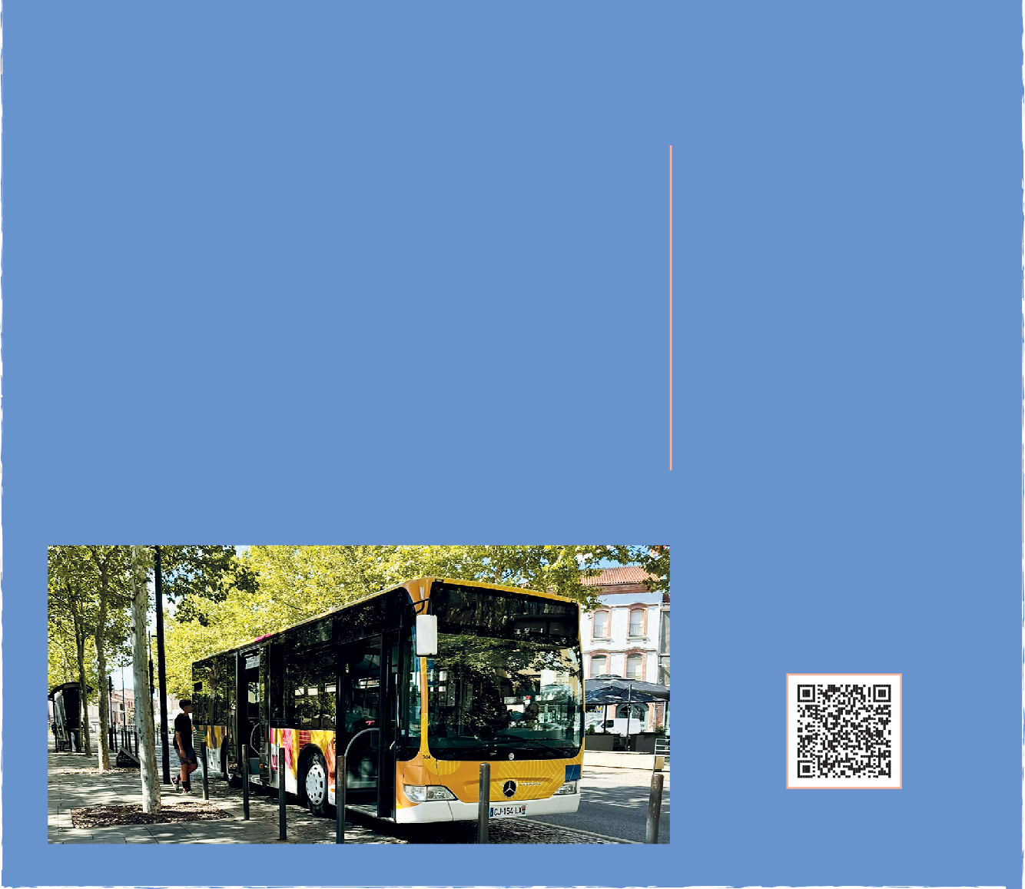
n•02 janv. • juin. 2025

sillonne: notre identité mobilité qui fait rouler le territoire !

Vous les avez sûrement remarqués, ces bus flamboyants qui sillonnent nos routes ?
Sillonne, c’est la nouvelle marque mobilité de l’agglomération ! Avec ses couleurs dynamiques et ses visuels percutants, Sillonne apporte une véritable cohérence et une meilleure visibilité à l’ensemble des services de transport du territoire.
Pourquoi ce nom ? Parce que ‘‘sillonner’’, c’est à la fois honorer et arpenter notre patrimoine agricole et symboliser le dynamisme de nos déplacements. Cette marque incarne l’engagement de l’agglomération à rayonner sur toutes les routes, tout en nous guidant vers un avenir plus mobile et durable.
transport urbain dans l’agglomération

montées en 2023 (+ 9% vs 2022)
292 683
4 réseaux : Gaillac, Graulhet, Lisle- sur-Tarn, Rabastens-Couffouleux
GRATUITÉ

des transports urbains pour tous

+ infos

ÉVOLUTION DE LA FRÉQUENTATION ENTRE 2022 ET 2023

Sillonne Passe Pont
(Rabastens et Couffouleux)
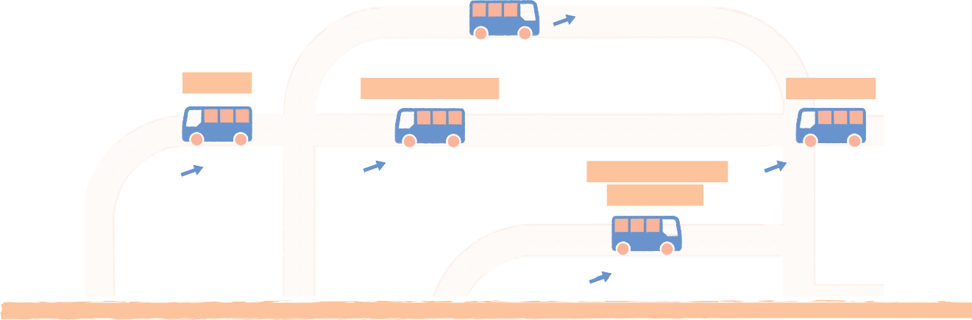
+ 1,82%
Sillonne Gaillac
Sillonne Lisle-sur-Tarn
Sillonne Graulhet
+ 8,01%
+ 8,65%
Sillonne Transport à la Demande
+ 38,7%
+ 3,9%

19

Le Transport à la Demande (TAD)

Une solution flexible et accessible
Besoin d’aller à un rendez-vous médical, de faire vos courses, d’aller à l’école ou encore de visiter un marché ? Le Transport à la Demande (TAD) peut vous transporter. Une bonne alternative à la voiture, notamment dans les zones où il n’y a pas de bus urbains !

C’est facile et possible pour tous : téléphonez, réservez et laissez-vous transporter en toute simplicité. Accessible à tous, ce service est idéal pour tous vos déplacements.

Comment ça marche ?
- Réservez votre trajet selon les jours et horaires définis en fonction de votre commune de départ

- Appelez avant 16h la veille au numéro vert (gratuit) : 0 805 60 81 00 du lundi au vendredi (8h-17h)

- La montée et la descente s’effectuent à des points d’arrêts déterminés

- Pour les seniors de plus de 75 ans : prise en charge directement à domicile !
Quels sont les tarifs ?
- Aller simple 2€ Aller/retour : 3€
à régler auprès du chauffeur

- Gratuit pour les moins de 10 ans (accompagné d’un adulte)

trouvez le point d’arrêt le plus proche de chez vous
www.gaillac-graulhet.fr
> rubrique Se déplacer
ou lors de votre réservation




20

E N U N C L I N D ’ Œ IL n•02 janv. • juin. 2025

Graulhet et Rabastens, lutter contre l'habitat indigne
Le permis de louer

Cette démarche est GRATUITE et OBLIGATOIRE.
que des locataires soient mis en danger dans leur logement.
un “Permis de louer” est instauré pour les logements mis en location en coeur de ville. L’objectif est de lutter contre l’habitat indigne et insalubre et d’éviter
A Rabastens depuis le 22 janvier 2025 et à Graulhet dès le 24 mars 2025,

1
QUEL PÉRIMÈTRE ?
2
QUI ET CONCERNÉ ?

concerné, saisissez votre adresse sur
Pour savoir si votre logement est
et de Graulhet
Centre ville de Rabastens
meublées, occupées à titre de
Toutes locations, vides ou
mandataire.
Le propriétaire bailleur ou son

l’application dédiée :
résidence principal (8 mois /an).

4
QUAND FAUT-IL FAIE
3
ou de signature d'un nouveau bail.
À chaque changement de locataire
QUELLE ET LA DURÉE
LA DEMANDE DE
DE LA PROCÉDURE ?
PERMIS DE LOUER ?

La réponse sera donnée dans un délai d’un mois
maximum à compter du récépissé de votre demande.
Au-delà de ce délai, l’autorisation de mise en location
est tacite.












ÉTAPE 1
MA DEMANDE
JE CONSTITUE
formulaire.
Je complète le

- DPE (Diagnostic de Performance Energétique)
- État des installations électriques et gaz
- Présence d’amiante
- Exposition au plomb
ÉTAPE 2
JE TRANSMETS MA DEMANDE*
DU LOGEMENT
OBLIGATOIE
LA VISITE
- Par mail : permisdelouer @gaillac-graulhet.fr
Le logement doit
techniques obligatoires :
Je joins les diagnostics
Mairie
main propre à votre
- Par courrier ou en
Graulhet : Place Elie Théophile
Rabastens : 3, Quai des Escoussières
points de contrôles
ÉTAPE 3

la visite
ÉTAPE 4

LA COMMUNE
LA RÉPONSE DE
pour :
Elle prend un arrêté
- Autoriser la mise en location
- Autoriser avec réserve(s) : si quelques travaux sont nécessaires
occupants. Plusieurs
et la sécurité des
risque pour la santé
doit présenter aucun
être inspecté et ne
- Refuser la mise en location : si le logement porte
sont effectués lors de
atteinte à la santé de l’occupant
*Un accusé de réception vous sera adressé en retour pour demander des pièces complémentaires ou programmer la visite du logement.

DE SANCTIONS ?
Louer sans auto-
risation expose le propriétaire à une amende de
5 000 €. En cas de location malgré un refus, l’amende peut atteindre
15 000 €.

21



Ma vie de Livre

Me voilà à la médiathèque !

Je découvre de nouveaux copains, une montagne de livres, mais aussi des jeux, DVD, magazines, puzzles, et même des instruments de musique !



#MOISDECOUVERTUREPLASTIQUE EN ROUTE VERS L'AVENTURE
On m’enregistre, me bichonne, mais une inquiétude me gagne… Vais-je être emballé de plastique ? Ouf, non ! Depuis 2023, son usage a été réduit de moitié :
un geste pour l’environnement.
À peine le temps de faire connaissance que je repars déjà. Je monte à bord de la navette, direction… une épicerie ! Oui, vous avez bien lu ! Là-bas, les villageois pourront me choisir directement dans les rayons. Ça s’annonce comme des vacances !

#SECONDEVIE
LE TEMPS PASSE, BIENTÔT LA FI
Je reçois moins de visites, la retraite. Les copains me rassurent : je ne finirai pas à la poubelle. On vient de m’annoncer que je participerai à la vente annuelle à la fin de l’été. Je trouverai un nouveau propriétaire qui pourra m’acheter à un petit prix. Si personne ne veut de moi, je rejoindrai une association ou une entreprise solidaire qui mène des actions contre l’illettrisme. C’est donc une nouvelle vie qui m’attend et je vais continuer à donner du bonheur aux lecteurs.

22
#ÀLAMÉDIATHÈQUE SERAIS-JE VOTRE COUP DE CŒUR ?
Me voilà installé dans les rayonnages colorés de la médiathèque. Vais-je être choisi par l’un des lecteurs ? Sûrement car on vient de m’estampiller d’un logo
« Les livres dont on parle » !
Ouf, je vais sûrement trouver preneur ! Me voilà scanné et rangé au fond du sac, une lectrice m’a choisi et me glisse un secret à l’oreille : « sans la médiathèque, on ne se serait jamais renco ntrés ! quel bonheur !

#LIVRESEDEMOTS L'AVENTURE CONTINUE...
Je pensais rentrer chez moi, mais je poursuis le périple. Un matin printanier, me voilà sous une tonnelle, entouré de verres et de quelques bouteilles.
Attention à ne pas s’enivrer ! Soudain, un visage familier… C’est lui ! Celui qui m’a fait naître dans ses pensées avant
de m’écrire, quelle émotion !

#DIFFUSE R LA LECTURE PUBLIQUE
LE LIVRE VIENT À VOTRE RENCONTRE !
Me voilà dans un véhicule bariolé vers une salle communale. Je suis un peu nerveux mais quelle ambiance ! Il y a pleins d’autres livres et les gens ont l’air tellement heureux de nous rencontrer. Grâce à la
53 000
médiathèque mobile, je sillonne les villages et paysages vallonnés dans des caisses bien rangées qui une fois déployées font le bonheur des curieux !
Ce n’est pas tout ! Chaque semaine je monte à bord d’une navette au départ de Gaillac, Graulhet, Rabastens, qui livre les bornes de lecture dans les bourgs qui jalonnent notre territoire. Dans la majorité des cas, c’est à la mairie de votre résidence que vous pourrez venir me chercher puis me ramener. Mais parfois, c’est dans un lieu insolite que se trouve la borne de lecture. À Puycelsi, c’est l’épicerie du village qui accueille les lecteurs.



ouvrages ont voyagé à travers le territoire en 2023


Retrouvez tous les informations sur :


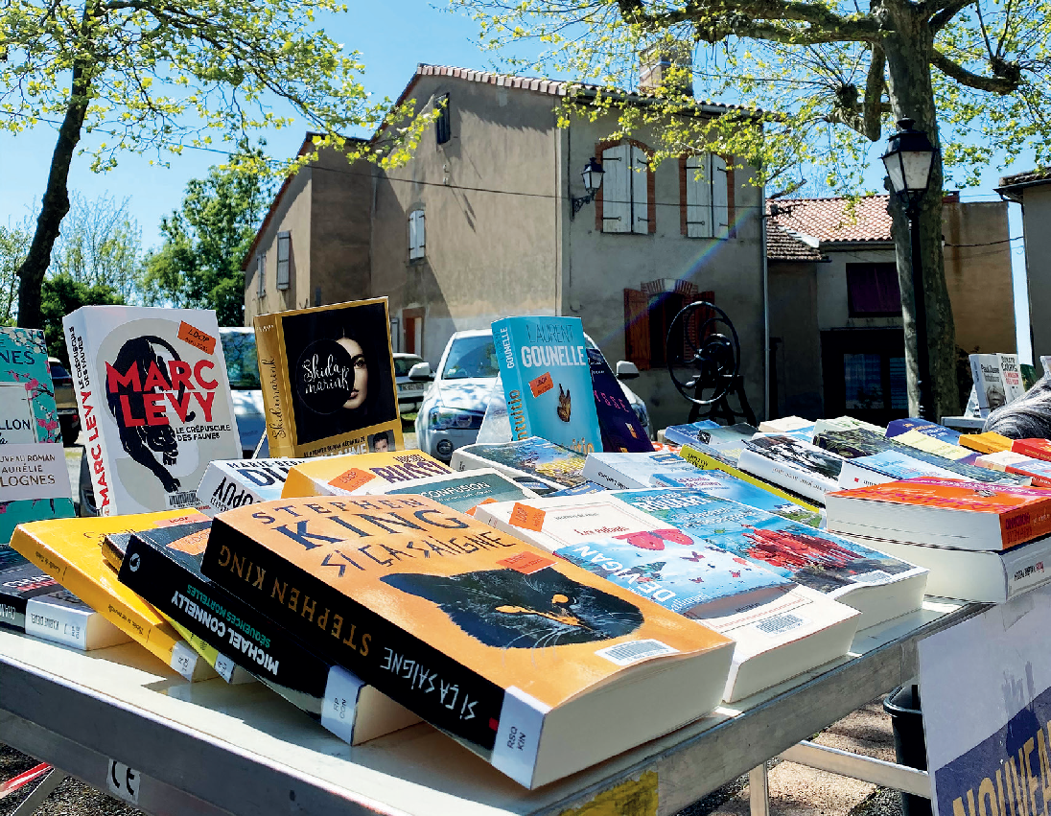

23


Le numérique
Branchez-

vous ou
déconnectez
Dans un monde où le numérique est omniprésent, apprendre à naviguer dans cet océan d’informations devient incontournable.
Alain, Jean-Guy, Marie et Marie-Michèle sont

“on n’est pas tombé dedans comme les
jeunes aujourd’hui !
quatre séniors passionnés qui s’initient aux secrets de l’informatique accompagnés par les conseillers numériques. À la permanence de Cadalen ou à la cyber-base de Gaillac, tous les quatre témoignent de l’intérêt du service proposé par la Communauté d’agglomération.



DEPUIS COMBIEN DE TEMPS ASSISTEZ-VOUS AUX SÉANCES DES CONSEILLERS NUMÉRIQUES ?
Alain : Ça fait un an maintenant, et je ne rate jamais mes rendez- vous !

QUELLE EST VOTRE PRATIQUE DE L’INFORMATIQUE ?
Jean-Guy : J’utilise l’informatique pour tout : mes démarches administratives, ma banque, mes impôts, sans oublier pour écouter de la musique et lire la presse.
Alain : Avant, je ne savais faire que du traitement de texte. J’avais vraiment besoin d’aide pour m’assister sur le reste !

24
QUE VENEZ-VOUS CHERCHER ?
jean-Guy : Je tâtonnais beaucoup avant. Ici, j’ai enfin un cadre et des tutoriels clairs.

Alain : On prend conscience de nos lacunes. C’est agréable d’apprendre à devenir autonome dans ce monde numérique !

QU’EST-CE QUE VOUS APPRÉCIEZ LE PLUS DANS CES SÉANCES ?
Alain : J’apporte mes questions et les conseillers me donnent des réponses précises. Leur patience est inestimable !

QUELLES ÉTAIENT VOS DEMANDES D’ACCOMPAGNEMENT ?
Alain : J’ai changé d’opérateur internet, et je devais modifier mon adresse de courrier électronique sur les sites de la banque, les
impôts, la mutuelle et la caisse de retraite. Ce n’était pas évident pour moi de faire ces manipulations seul.

Jean-Guy : Je voulais apprendre à faire un partage de connexion et vérifier un message suspect que j’avais reçu.

CONSEILLEZ-VOUS À VOS PROCHES DE SUIVRE CES SÉANCES ?
Alain : Absolument ! Ces conseillers sont tellement disponibles et compétents.

Jean-Guy : Et c’est gratuit ! Leur travail mérite d’être mieux connu.

QU’ALLEZ-VOUS APPRENDRE AUJOURD’HUI ?
Marie-Michèle : Nous allons créer un diaporama de mes photos de voyage au Mexique avec

“je deviens autonome

Canva. Je vais y mettre du texte et de la musique, ça va devenir une vidéo !

Michèle : Pour moi, ce sera un diaporama de mes petits-
enfants. Depuis que l’on prend des photos avec les téléphones, on les regarde moins parce qu’on ne les imprime plus. Ça me permettra de rassembler toutes mes photos au même endroit.

POURQUOI ASSISTEZ-VOUS À CES ATELIERS ?
Michèle : Tout se fait par informatique aujourd’hui ! Je me sens plus à l’aise avec l’ordinateur depuis que je viens ici. J’ai même appris à classer mes documents facilement.
Marie-Michèle : J’avais déjà des bases, mais je voulais me perfectionner. Aujourd’hui, la thématique c’est le diaporama, mais j’ai aussi appris à créer une playlist musicale sur mon téléphone !

QU’APPRÉCIEZ-VOUS LE PLUS ?
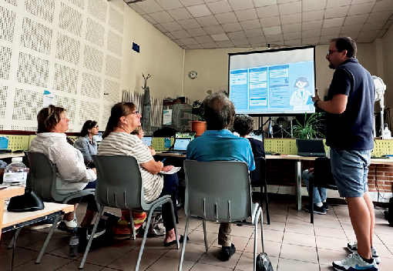
Marie-Michèle : Les conseillers sont toujours là pour nous. On peut venir assister à des cours ou juste passer quand on a un souci.

Michèle : Ils sont pédagogues !
Je suis passée d’une novice à quelqu’un qui se débrouille avec des bases solides. Être accompagnée par les conseillers numériques a vraiment changé ma vie.


vous aussi, rencontrez
les conseillers numériques

C’est pour tout le monde et gratuit, les conseillers numériques sont à votre disposition :

- Lors des permanences dans les médiathèques du territoire ou à la cyberbase de gaillac en cours collectifs ou sur rendez- vous individuels
- Durant les ateliers du
Numéric’Tour : des ateliers thématiques itinérants sur le territoire sont proposés à différentes dates et
sur plusieurs communes (exemple : les arnaques en ligne).


Pour les habitants et
les professionnels
de la médiation
numérique :
Du plaisir, du loisir...
du fun grâce au numérique
Les médiathèques de Gaillac, Graulhet et Rabastens,
ainsi que les MJC et ALAE, proposent des activités variées :
- Tournois Just Dance et sessions de rétrogaming,
- Ateliers créatifs (création de personnages animés, stop motion, impression 3D, programmation, BD numérique, intelligence artificielle, montage photo).
- Sensibilisation aux arnaques en ligne,
- Initiation à la sobriété numérique et à des usages responsables.
des ALAE :
Pour les animateurs
- Formation à l'accompagnement des enfants dans leur usage du numérique.
Pour tous :
- Découverte et maîtrise des bases du numérique :
création de CV, démarches administratives, gestion de boîte mail, et résolution des "bobos numériques".
- Ateliers pour monter en compétences et intégrer le numérique dans le quotidien.
Pour les jeunes :
retrouvez les calendriers

RENSEIGNEMENT
05 63 33 19 51 | conseillers.numeriques@gaillac-graulhet.fr

25

R E G A R D D E J EU N E S S E


Plongée dans les coulisses de l'agglo !
Un stage dans une agglo, non ce n'est pas ringard !
Élève en seconde au lycée Clément de Pémille, Elyas a choisi de faire son stage de Seconde au cœur de la Communauté d’agglomération. Il a ainsi été immergé pendant deux semaines dans les coulisses de l’agglo entre le cabinet du Président et le service communication. Une expérience unique pour découvrir les rouages de la collectivité !

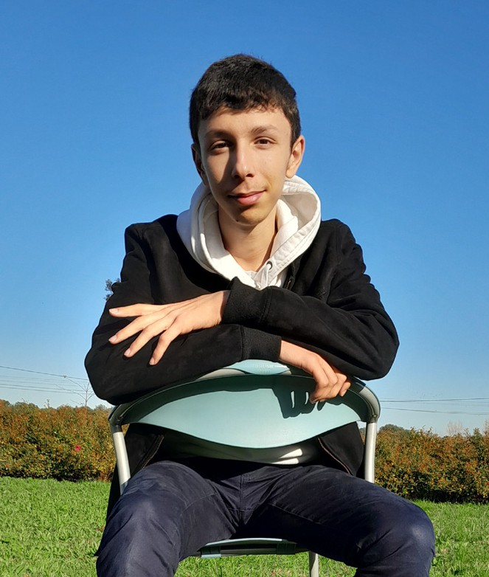
POURQUOI AVOIR CHOISI DE FAIRE TON STAGE À L’AGGLO ?
Je voulais effectuer un stage en communication, mais je souhaitais vraiment de la diversité, ne pas faire la même chose tous les jours ! Ici, j’ai été servi : chaque journée est différente et je ne me suis jamais ennuyé !

QUELLES ONT ÉTÉ TES MISSIONS ?
J’ai eu l’opportunité de travailler sur la revue de presse réalisée pour le Président de l’agglomération, en sélectionnant les articles parus sur

26
l’agglo dans les différents journaux.
J’ai aussi accompagné l’équipe de la communication pour des
interviews, aidé à organiser la fête des agents, et même distribué des flyers à travers le territoire pour la Fête des Moissons. Autant dire que ça bouge !

QUELLE IMAGE AVAIS-TU DE L’AGGLOMÉRATION ?


Honnêtement, je pensais que j’allais faire des tâches répétitives, un peu routinières… Mais pas du tout ! C’est beaucoup plus varié et dynamique que ce que j’imaginais. On ne se rend pas compte de tout ce que fait l’agglo, il faudrait vraiment le faire savoir davantage.

TU ENCOURAGERAIS TES CAMARADES DE CLASSE À VENIR EN STAGE À L’AGGLO ?
Sans hésiter ! Il y a la diversité des missions, bien sûr, mais c’est aussi enrichissant sur le plan de la culture générale : voir de l’intérieur, ça aide
à comprendre comment les décisions sont prises et comment les projets avancent. Par exemple, j’ai
assisté à une réunion sur le projet de la nouvelle marque de mobilité Sillonne, et quelques mois plus tard, j’ai
vu les bus réhabillés aux couleurs de Sillonne. C’était intéressant d’avoir pu suivre une partie des réflexions avant le lancement. Pendant le stage, j’ai aussi pu donner mon avis et proposer des idées, notamment pour le magazine Reggards : c’est hyper motivant !

QUEL MÉTIER ENVISAGES-TU PLUS TARD ?
Journaliste, c’est sûr !

Deviens rédacteur pour le magazine
Reggards !
L’agglomération a sorti récemment un nouveau format de magazine à destination des habitants. Une rubrique est dédiée à la jeunesse
avec des contenus et informations qui leur sont dédiés. Nous cherchons des jeunes pour proposer des sujets et écrire des articles.
Alors, lancez-vous et envoyez-nous vos idées d’articles qui pourraient être publiés sur ce mag !
communication@gaillac-graulhet.fr

Y VO I R + C L A I R

L'eau et l'assainissement

Une nouvelle organisation
Depuis le 1er janvier 2025, le SMAEP du Gaillacois (Syndicat Mixte
d’Assainissement et d’Eau Potable du Gaillacois) gère les compétences ''eau
et assainissement'' sur une grande partie du territoire. Cette évolution vise à
structurer durablement ce service public essentiel. Regrouper ces missions au
sein d’une seule structure renforce la gestion du petit cycle de l’eau, avec une équipe disposant de toutes les compétences pour relever des défis cruciaux : sanitaires, économiques, écologiques...
Ce qui a changé au 1er janvier

L'EAU
- Le SMAEP du Gaillacois assure la gestion de l’eau potable sur la quasi-totalité du territoire de la Communauté d’agglomération.
- Cette évolution concerne aussi la ville de Gaillac. Toutefois, la délégation de service public reste en vigueur pour la durée du contrat jusqu’en 2030. Le SMAEP remplacera l'agglomération dans les instances de suivi de la DSP.

des exceptions
TONNAC la gestion est assurée par le Syndicat du Levézou
DE GRAULHET ET SAINT-GAUZENS
la gestion est assurée par le syndicat du Dadou
GRAULHET (ZONE URBAINE)
la gestion est assurée par la régie publique (RCEAC)
AUSSAC, BRIATEXTE, FÉNOLS, FLORENTIN ET QUELQUES ABONNÉS
L'ASSAIISSEMENT
Le SMAEP du Gaillacois assure la gestion de l’assainissement des secteurs suivants :
- Assainissement non collectif : sur l’ensemble du territoire de la Communauté d’agglomération
- Assainissement collectif : sur l’ensemble du territoire de la Communauté d’agglomération (y compris Gaillac via la DSP), à l’exception de Graulhet qui conserve sa régie.
- Assainissement des zones d’activité : ZA Massiès à Couffouleux, ZA Bouissounade à Lagrave, ZA Garriguelongue à Montans
- À Couffouleux, LIsle et Rabastens : les réseaux et stations d’épuration sont entretenus par des prestataires privés.
- Sur certaines communes volontaires : les agents communaux participent au fonctionnement du service d’assainissement.

ET POUR LE USAGERS ?
Désormais, les usagers n’auront qu’un seul interlocuteur pour les questions concernant l’eau ou l’assainissement : le SMAEP du Gaillacois basé à Rivières et Rabastens.

POUR TOUS RENSEIGNEMENTS
Secteur Rivières

Secteur Rabastens

Contactez le SMAEP du Gaillacois www.saepg81.fr
566, Route de la Janade 81 600 RIVIERES
contact.rivieres@saepg81.fr 05 63 41 74 08
12, Avenue de l'Hermitage 81 800 RABASTENS
contact.rabastens@saepg81.fr 05 63 33 71 68

27

V I S ION P É R I P H É R IQ U E

Les géomaticiens
dans l'ombre,
ils dessinent notre territoire
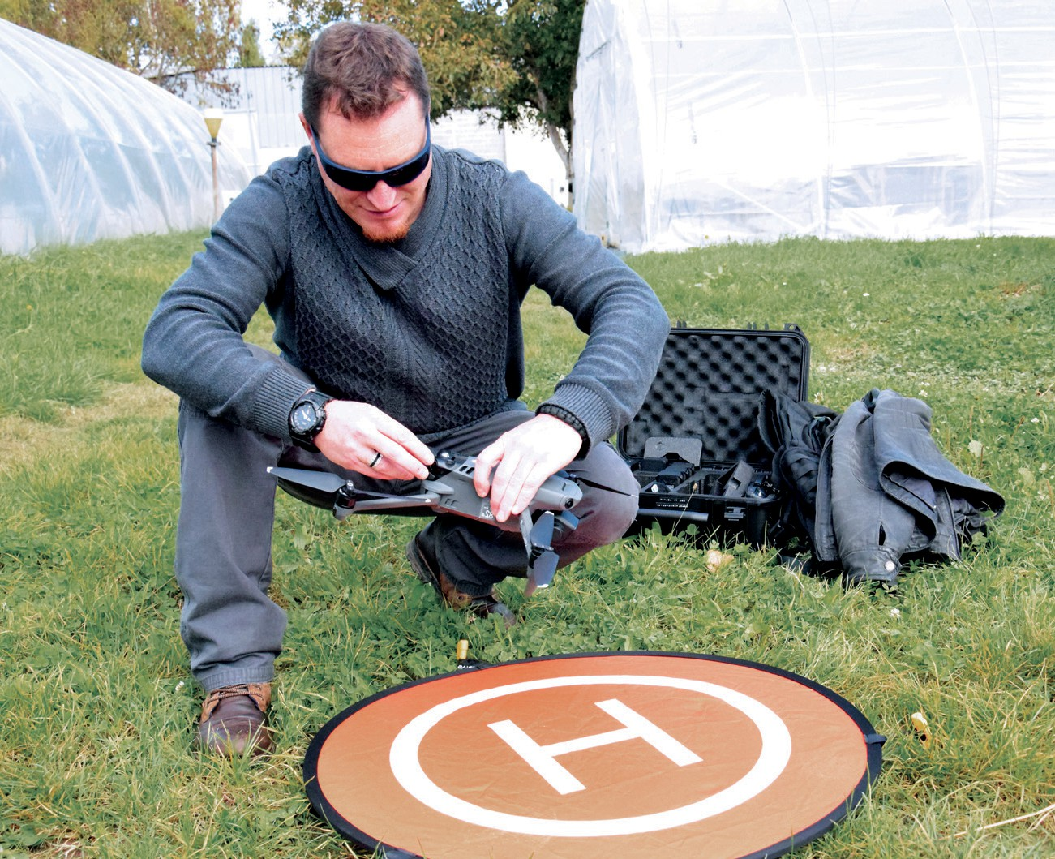
Ils ne construisent pas de routes ni de bâtiments, mais ils en posent les bases invisibles : des cartes précises, des données claires et une organisation qui facilite la vie. Les cinq géomaticiens du Service Information Géographique (SIG) de notre agglomération transforment des chiffres
et des images en outils essentiels pour les projets d’aménagement et la gestion du territoire.

Sur le terrain :
un plan agricole remis à jour
À Gaillac, sur le site de l’Essor maraîcher, Louis et Léa, deux géomaticiens, sont en mission.
Leur objectif ? Mettre à jour le plan de ce lieu qui aide les futurs agriculteurs à tester leur activité. « Le dernier plan remontait à 2014. Depuis, le site a beaucoup changé », explique Louis.
Équipés d’un drone, d’une application mobile et d’un récepteur GNSS, ils capturent en quelques minutes des images géoréférencées.
“Le drone nous fait gagner un temps précieux et offre une vue d’ensemble précise des aménagements



Léa Caussé

De retour au bureau, ces données sont analysées, complétées et intégrées sur une carte actualisée..

28

n•02 janv. • juin. 2025

Des données pour mieux gérer nos routes
Le SIG centralise toutes les informations sur les voiries des 56 communes de l’agglomération.

''Nous répertorions chaque voie en précisant qui en a la responsabilité. Cela permet de savoir rapidement qui doit intervenir pour les travaux'' indique Sylvain Fort, chef du service.

Ce travail garantit une gestion optimale des routes et des infrastructures.

Adressage : un travail titanesque pour faciliter le quotidien
La loi a imposé que chaque bâtiment du territoire dispose d'une adresse (numéro, nom de rue...). L'adressage a ainsi facilité le déploiement de la fibre optique et il
permet désormais aux services de secours ou de livraison d'arriver plus rapidement à destination.

La collaboration entre le Service d'Information Géographique et les communes a permis de clore ce projet avec six mois d'avance sur les délais imposés par la loi.

''Ce travail bénéficie directement aux habitants, en améliorant les livraisons, la navigation GPS et bien plus encore'' précise Louis.

accessibles à tous
Des règles d’urbanisme

Pour aider les habitants et les professionnels, le SIG et le service Urbanisme de l'agglomération mettent à disposition des documents comme les Plans Locaux d'Urbanisme ou les cartes communales sur le Géoportail de l’Urbanisme, une plateforme nationale accessible à tous les habitants.

L’objectif ? Fournir des données fiables sur les règles de construction et d’implantation.

Une carte précise pour l’eau potable
Le SIG met à jour en continu le réseau d’eau potable de 75 communes. Cette cartographie est essentielle pour les syndicats, les régies d’eau du territoire et également une partie de l’Albigeois,
Cagnac-les-Mines et Puylaurens. Elle facilite la maintenance et le raccordement des nouveaux abonnés. Une contribution discrète mais vitale.

Des géomaticiens au service de tous
Chaque projet, chaque carte, chaque donnée contribue à rendre le territoire plus lisible et fonctionnel. Les géomaticiens sont les artisans d’une organisation efficace et d’un avenir mieux planifié.


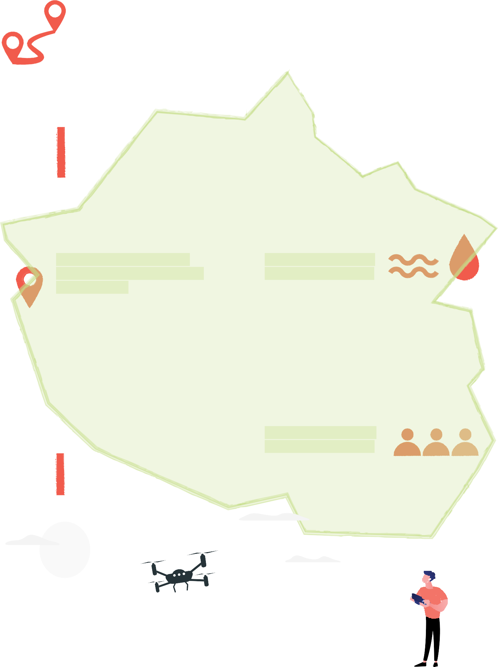



29


À la rencontre de l’entrepreneuriat
Nos entreprises

ont du talent
Notre territoire recèle de pépites, des entreprises qui s’affirment comme des leaders dans leur domaine, connues ou moins connues, que nous mettons en lumière dans ce numéro.

Métronome
Technologie dans le
top 10 mondial

Métronome Technologie est l’un des leaders mondiaux des appareils audio (amplificateurs et platines CD), une marque réputée, diffusée dans 60 pays qui fait le bonheur des amateurs de musique.
C’était il y a 10 ans, Jean-Marie Clauzel reprend cette petite entreprise installée à Roquemaure. Il n’est pas du métier « mais j’ai une formation en marketing et je sais m’entourer des bonnes personnes ». Une décennie plus tard, la société a multiplié son activité par 3,5 et doublé le nombre de

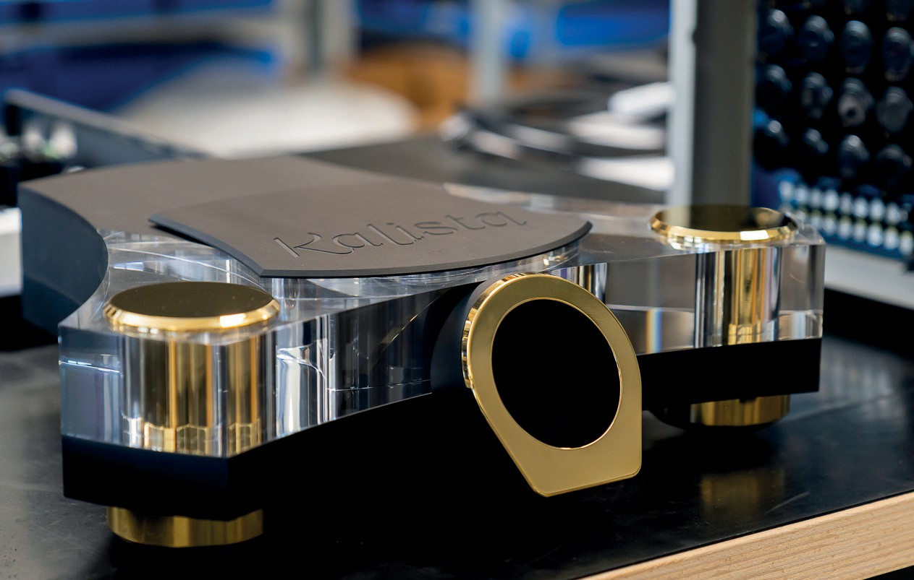
Chaque année, près de 500 appareils sortent de l’atelier et pour chacun, la qualité est le maître mot. « Rien ne sort sans être testé, nous avons une qualité de finition supérieure à celle de l’aéronautique ».

salariés. Présente sur les cinq continents,

97% de son chiffre d’affaires est réalisé à l’exportation dont les deux tiers en Asie, le quart en Europe et 8% en Amérique du Nord. La France ne représente que 2 ou 3% de l’activité.
Son succès, l’entreprise désormais installée à Montans, le doit à un savoir-faire unique.
« Chaque appareil est fabriqué à la main avec des composants français ». Toutes les étapes sont réalisées en interne, du prototypage jusqu’au studio de test.

Au-delà de l’objet et de la technologie, la platine Métronome Technologie est aussi une œuvre d’art avec un véritable travail autour du design qui la rend reconnaissable facilement.

30
www.metronome.audio

Mecaform, Réactivité
flexibilité et longévité

Mécaform, entreprise graulhetoise spécialisée dans le travail du métal, joue un rôle clé avec des produits comme les pylônes téléphoniques ou les bornes électriques. Après 40 ans d’innovation, son dirigeant Benoit Alquier prépare sa retraite, et
confie la société à quatre de ses cadres. L’entreprise s’est reconvertie de la réparation de machines de mégisseries à la sous-traitance industrielle, grâce à des investissements

n•02 janv. • juin. 2025

dans la modernisation, l’informatisation et la réorganisation des flux. Ces progrès, combinés à la polyvalence des salariés qui maîtrisent plusieurs
le recrutement des
Med & Jobs facilite
métiers, ont permis une croissance continue depuis 2018. Mécaform reste un exemple d’adaptation, de qualité et d’excellence industrielle.
professions médicales

www.mecaform.com



LE VAIQUEURS
DU CONCOURS ÒSCA!
En 2024, l’agglomération a lancé un concours destiné aux créateurs ou repreneurs d’entreprises. Les deux vainqueurs ont gagné un hébergement à la pépinière d’entreprises de Graulhet.

LBV Création, Benoît Laffargue, ébéniste, réalise son rêve en fondant LBV Création, une entreprise de mobilier de luxe, transformant son savoir-faire en un projet prometteur après ses études.

Ash up!, fondé par Aurélien Mazzoni et Laurent Deleris, propose une solution écologique en produisant de la lessive écologique à partir de cendres de chaufferies à bois en Occitanie, avec pour objectif d’industrialiser et réemployer les cendres.
Med & Jobs, fondée par Arnaud et Andréa Corbière est un concept unique au monde. Créée en 2021,
la jeune entreprise, installée à la pépinière Òsca de Gaillac, emploie déjà sept collaborateurs.

QU’EST-CE QUI VOUS A INCITÉ À CRÉER MED & JOBS ?
C’est venu d’un constat : les professionnels de santé avaient de plus en plus de mal à recruter de nouveaux collaborateurs. Nous avons voulu répondre à cette problématique en créant une plateforme sur laquelle les recruteurs pouvaient
déposer leurs offres et les candidats déposer leurs cv.
COMMENT VOUS DÉMARQUEZ-VOUS ?
D’abord, nous sommes une plateforme spécialisée, ce qui n’existait pas. D’autre part, la place de l’humain reste fondamentale. On ne se contente pas de travailler avec des algorithmes ou l’intelligence artificielle. Nous vérifions en profondeur chaque résultat de profil par rapport au besoin du recruteur. C’est par cette solution, que les recrutements s’inscrivent dans la durée.
QUELS SONT VOS PROJETS D’AVENIR ?
Nous sommes déjà dans l’avenir. Pour accompagner les professionnels de santé, nous développons des modules de Ressources Humaines. Nous préparons notre lancement au Canada pour 2025.
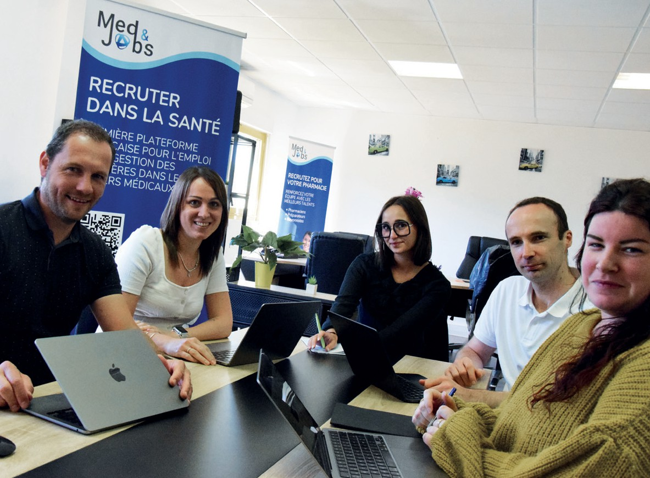
Nous sommes aussi de plus en plus sollicités par les collectivités en manque de professionnels. Notre expertise du médical nous permet de leur proposer des pistes de réflexion.
31

www.medandjobs.com

Artistes et artisans d'art
Maîtres d'un

savoir faire
Vous les rencontrez sur les événements, marchés de Noël, les foires spécialisées ou les marchés de créateurs, nos artistes et artisans d’art participent autant à la sauvegarde des savoir-faire anciens qu’au dynamisme du territoire.
Voici trois portraits de créateurs talentueux.


SYLVIE BARREDA ALIAS SISSIBI
DES BIJOUX ENTRE ART ET NATURE
Entrer dans l’univers poétique de Sylvie Barreda, c’est plonger dans un monde où chaque bijou raconte une histoire et révèle un fragment de son âme créatrice. C'est d'abord à travers la danse, en tant que chorégraphe, qu’elle exprimera sa créativité. Puis, vient le temps de la reconversion.



Je voulais faire quelque chose de mes mains, sans savoir si j'en étais capable.

La révélation survient avec la découverte d’une technique japonaise : la poudre de métal, un procédé rare et exigeant qui utilise des poudres de cuivre, d’argent et de bronze. Peu d’artisans en maîtrisent les secrets, mais Sylvie se laisse envoûter. Dès lors, elle sculpte, façonne, invente des formes, et chaque bijou prend vie sous ses mains expertes.

Sur ses présentoirs, des bracelets, des bagues, des colliers, des marque-pages, tous en exemplaire unique. Sylvie aime aussi le naturel à l’image de ces pierres naturelles qui ornent de nombreuses créations.

Facebook : LesbijouxdeSissibi

32

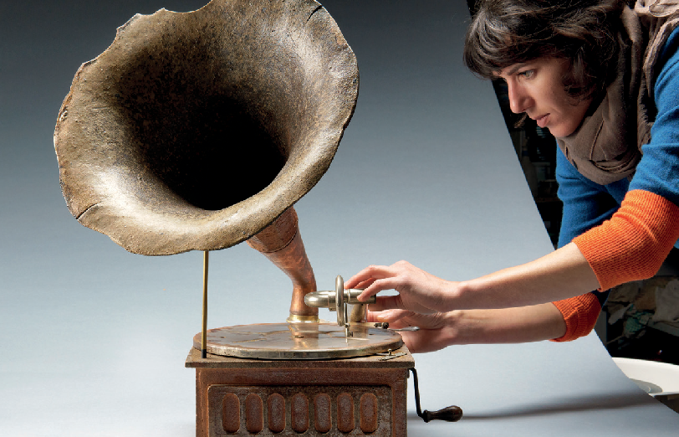
n•02 janv.
- juin. 2025
L’artiste s’engage aussi pour mettre en valeur la céramique contemporaine...
...avec l’association Terre et Terres qui organise chaque année le marché de la céramique contemporaine de Giroussens. Elle sera aussi co-commissaire d’une exposition programmée au printemps par le centre de la céramique de Giroussens et la Communauté d’agglomération (voir pages à voir, à faire).

CHLOÉ COURBET
DES OBJETS ANCIENS REVISITÉS EN CÉRAMIQUE
Jurassienne comme le célèbre peintre dont elle porte le nom, rien ne prédestinait Chloé Courbet à devenir artiste. Passionnée de dessin, elle se
tourne vers un CAP Décoration en céramique, puis un Brevet des Métiers d’Art et un BTS Conception en Art et industrie céramique. Lors de ses stages, elle découvre la magie de la cuisson au feu de bois, une technique ancestrale qui l’ancre dans la tradition.
Avant de s’installer à Giroussens en 2019, elle a implanté son premier atelier dans la vieille grange de ses grands-parents, en Franche-Comté. Dans ce lieu rempli de souvenirs, elle va découvrir de nombreux objets du passé, qu’elle va réinventer avec une touche poétique et un charme vintage.
Très vite elle a opté pour le grès blanc, qu’elle affectionne pour sa résistance et sa polyvalence. Peu à peu, elle s’éloigne de la céramique utilitaire (bols, assiettes…) pour se consacrer à des créations uniques. Son talent est salué en 2023 lorsqu’elle remporte un prix au Salon de Martres-
Tolosane avec une chemise en céramique, et elle figure parmi les finalistes du Prix "Avenir Céramique 2025".

Instagram : chloe.courbet

ATELIER VIANEL
FINE LAME TARNAISE
C’est l’histoire d’une reconversion empreinte de passion. Laurent Chabut a longtemps arpenté les routes du Sud- ouest allant d’un chantier à l’autre. Fils d’une artisan métallier, le travail manuel lui manque. Il se passionne alors pour la coutellerie, un art noble et utilitaire, qui porte une charge émotionnelle et patrimoniale forte.

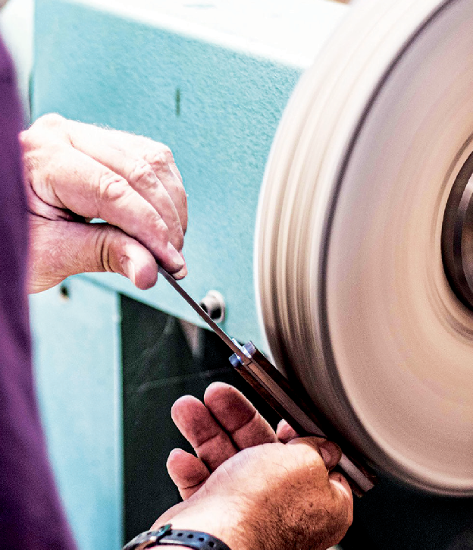


C’est un objet de transmission, qui a des valeurs de sagesse, de partage, de maîtrise
Une formation plus tard, il se lance dans la fabrication de ses propres couteaux.
Son choix se porte naturellement sur les couteaux à lames larges, ces outils rustiques d’autrefois, utilisés dans les vignobles mais aussi pour partager un repas. « C’est un clin d’œil à notre territoire et à son histoire » explique Laurent.
Le coutelier fabrique des couteaux entièrement tarnais. Il dessine les modèles mais collabore aussi avec d’autres artisans du département. Une teinturière lui fournit de la soie naturelle, teinte de pastel qui apporte un éclat unique aux manches.
Certains modèles utilisent des matériaux locaux comme de l'Agathe, la pierre précieuse tarnaise. Les écrins, boites et pochettes en cuir sont également confectionnés dans le Tarn. Avec ses créations, Laurent Chabut raconte une histoire qui rend hommage aux racines d’un artisanat local riche de sens et de mémoire.
Facebook : ateliervianel 33

23 FÉVRIER  ET 24 MARS  Livresse de mots  GAILLAC (MAISON DES VINS)  - 23 février ● 11H  Avec l'auteur Céline Servat  BRIATEXTE (ESPACE CULTUREL)  - 24 mars ● 11H  Avec l'auteur Dominique Auzel  Réservation : mediatheque@gaillac- graulhet.fr | 9 AVRIL AU  15 JUIN  CENTRE DE CÉRAMIQUE DE  GIROUSSENS  Sculptures Sigillées, une approche contemporaine  ASSOCIATION TERRE ET TERRES.  Huit artistes huit céramistes européens explorant les Terres Sigillées avec une approche contemporaine, innovante, résolument en quête de nouveaux horizons visuels  et tactiles. Un regard entre l'ancestral et la nouveauté est ainsi tissé dans un souci de respect des savoir-faire et de notre environnement.  Pour cette exposition, l’archéosite présentera des œuvres significatives de la céramique sigillée issues de ses collections.  - 18 avril à 16h, Alain Valtat donnera une conférence à l’occasion de la réédition de son ouvrage « La sigillée, revêtements argileux ».  au 05 63 57 59 16
9 AU 13 AVRIL
ARCHÉOSITE À MONTANS
La semaine gauloise à l'Archéosite
L’époque gauloise comme si vous y étiez. L’Archéosite vous propose de vivre une expérience unique en plongeant au cœur de cette riche civilisation.
Visite de campement, découverte des métiers, initiation aux combats, découvertes des modes… Un riche programme pour tout savoir de la vie des Gaulois.
Tarif : 5€
11 AVRIL  ARCHÉOSITE À MONTANS  L'afterwork des gaulois - Goût de la Terre  - 18H ● Gratuit ● Tout public  Après une dure semaine de labeur, venez trinquer et festoyer autour d’une table gauloise.  Mets et boissons de l’époque des gaulois vous attendent. | 17 MAI  ARCHÉOSITE À MONTANS  La nuit des musées  - 19H ● Gratuit  Une soirée jeux de société autour de l’antiquité et de l’histoire.  À FAYSSAC  Les sept arts réunis  - 10H - 19h ● Tout public  Journée multisite des ALAE où animations et spectacles attendent petits et grands.

18 JANV AU
12 MARS
RENCONTRES LITTÉRAIRES.
Les rendez-vous des médiathèques
TONNAC
(SALLE J. MURCIA)
● 18 janvier ● 14H30 > 15H30 Bernard Ariès, Auteur de polar dont l'intrigue se déroule dans le nord du Tarn.

GRAULHET
(MÉDIATHÈQUE)
- 5 février ● 15H > 17H Ronan Mancec, ''Avec Hélène'', lecture et échange.

RABASTENS
(MÉDIATHÈQUE)
- 12 février ● 15H > 17H Ronan Mancec, ''La carte des routes et des royaumes''

GAILLAC (MÉDIATHÈQUE)
- 12 mars ● 16H > 17H30 Gwendoline Soudin, dans le cadre de ''Chuchote-moi ta poésie (Ville de Gaillac) lecture suivie d'un atelier
d'écriture (à partir de 8 ans).

24 ET 25 JANVIER
Les nuits de la lecture

Les patrimoines seront à l’honneur cette nouvelle édition. Les Médiathèques de Gaillac, Graulhet et Rabastens vous proposent plusieurs animations : jeux en équipe, sieste littéraire, généalogie, conférence, contes…

34

27 MAI AU
21 JUIN
MÉDIATHÈQUE DE
GRAULHET
Exposition Carnet de Voyage
Une rétrospective des travaux menés par les participants aux ateliers de dessins organisés durant l’année dans l’ensemble du territoire.

14 ET 15 JUIN
ARCHÉOSITE DE MONTANS
Journée européenne de l'archéologie
- 14H > 18H ● Gratuit
Partez à la découverte du musée avec visites libres et guidées et profitez des animations autour de l’archéologie pour petits et grands.

LE GOÛT
DE
LA TERRE
n•02 janv. • juin. 2025


7 ET 8 JUIN
INFOS PRATIQUES
INSCRIPTIONS SCOLAIRES
Pour les enfants nés en 2022 et 2023
du 20 janv. au 28 mars 2025 Téléchargez le dossier d'inscription sur le site internet de l'agglo : www.gaillac-graulhet.fr > Habiter > Ecole maternelle et primaire

CALENDRIERS DE COLLECTES
Consultez-les sur la carte interactive disponible sur :
www.gaillac-graulhet.fr > Habiter
> gérer ses déchets > mode de collecte

PORTES OUVERTES DES CRÈCHES
8 mars de 9h00-12h00
10 mars de 17h30-19h30
Toutes les infos ici
Journées aux jardins
- Week-end ● Gratuit
A l’occasion de la 22ème édition des rendez-vous aux jardins et en lien avec le projet Le Goût de la Terre, profitez d'ateliers culinaires et artistiques uniques !
Dessinateurs et chefs cuisiniers vous attendent au cœur des plus beaux jardins de l'agglomération pour croquer la nature et concocter des recettes inspirées des paysages.
Détails à découvrir sur le site de l'agglomération.

DIM. 22 JUIN
ARCHÉOSITE DE MONTANS
Partir en livre
Autour de la thématique '' les animaux et nous'', des jeux, des ateliers et tout ce qu’il faut pour s’amuser en famille.





Fait son Ven. fév.

Lisle sur Tarn à 14h


Toute la programmation de la 2ème édition
du Goût de la Terre à découvrir ici
35

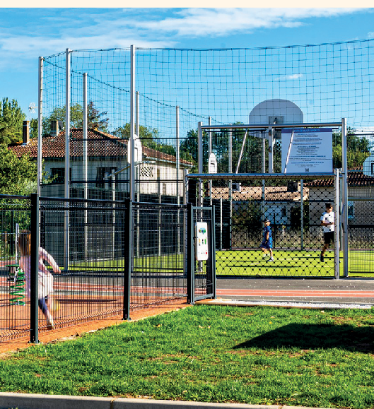
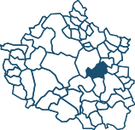
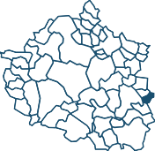
FÉNOLS

BRENS
Tout nouveau : l’Espace des Jardins
Bonne nouvelle pour les habitants, la commune se dote d’un tout nouvel espace où bien-être, loisirs et nature sont en parfaite harmonie : l’Espace des Jardins. Ce projet offre aux habitants
un square convivial, un city stade, une aire de jeux, ainsi qu’un parking végétalisé.
Situé à deux pas de l’école, du CLAE et du centre- bourg, ce nouvel espace de détente devient rapidement un lieu incontournable pour les familles et les sportifs.
À proximité de ce cadre verdoyant, un chemin piétonnier relie désormais le centre-bourg à l’espace socio-culturel.
Participation de l’agglomération à hauteur
de 18 667€
Nouvel espace sportif et ludique : un lieu pour tous !
Bienvenue dans le nouvel espace ludique et sportif de Fénols, un lieu où sport, détente et convivialité se rencontrent au cœur du village ! Ce
projet vient boucler l’aménagement du centre-bourg en offrant un cadre moderne et dynamique pour tous. Sur l’ancien terrain de tennis désormais réaménagé, les habitants profiteront d’un city stade pour les passionnés de sport, d’une aire de jeux pour les enfants, d’un espace fitness pour
les plus grands et d’un aménagement paysager qui invite à une vraie respiration.
Situé à deux pas de l’ALAE et de l’école, ce nouvel espace devient le terrain de jeux quotidien des enfants, avec des installations sécurisées pour leurs activités sportives et de loisirs. Un lieu pensé pour rassembler et rythmer la vie de Fénols !
Participation de l’agglomération à hauteur de 24 820€
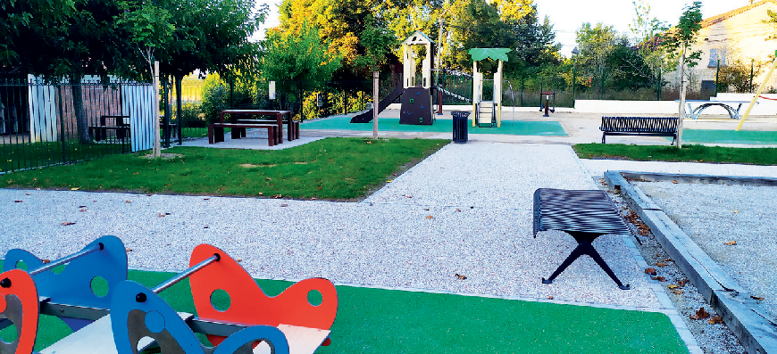

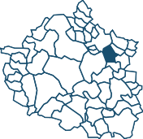
SÉNOUILLAC
Un café associatif
pour dynamiser la vie locale
À Sénouillac, l’enthousiasme est palpable alors que la Mairie lance en novembre les travaux du projet “Nouveaux Lieux de Vie” autour de la salle des fêtes !
Pensé pour renforcer le lien social dans une commune déjà très dynamique, l’ensemble répondra à des besoins et des ambitions portées par les habitants et par l’association “Les Ami.e.s du Talus”, à travers notamment un café associatif et culturel de plus de 60m², futur carrefour de convivialité, d’entraide et de partage. Plébiscité bien au-delà de Sénouillac, ce projet de café associatif a concouru au Budget Participatif Tarnais 2024 et a reçu 790 voix. Une belle aventure collective en perspective !
En complément, un espace polyvalent de 42m² pour les associations, un nouvel office moderne et fonctionnel de 31m² pour la salle des fêtes et de nouveaux WC publics sortiront de terre d’ici fin 2025.

36

37


n•02 janv. • juin. 2025

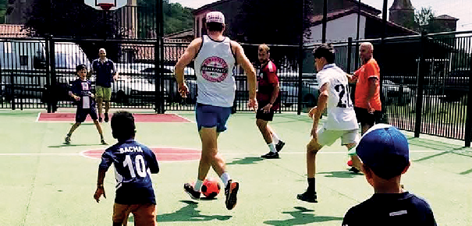
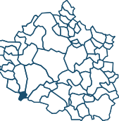
LOUPIAC

MÉZENS
Un centre bourg
revitalisé pour tous les âges
Mézens a donné un vrai coup de peps à son centre-bourg ! Grâce à une série d’aménagements pensés pour tous les
âges, les habitants profitent désormais d’un city-stade flambant neuf qui fait le bonheur des amateurs de sport. Le boulodrome, entièrement rénové, est quant à lui devenu le lieu incontournable pour des parties de pétanque animées. Mais ce n’est pas tout !
L’ancien verger a été réhabilité pour offrir une nouvelle aire de jeux aux enfants, tandis que du mobilier extérieur permet à chacun de
se détendre, et de profiter de ces nouveaux espaces de convivialité.
Mobilité douce et coworking
La commune ne cesse d’innover avec 2 projets complémentaires qui favorisent à la fois travail partagé et mobilité. L’espace de coworking ouvert en 2023 offre un lieu moderne et adapté pour les télétravailleurs : 8 postes de travail, une salle de repos et un accès autonome. En bonus, un bar associatif au rez-de-chaussée ajoute une touche conviviale à ce lieu dynamique. Côté mobilité, la commune poursuit son engagement en faveur des déplacements doux. Un nouveau chemin piétonnier de 235 mètres est en cours de réalisation, reliant
le centre-bourg en empruntant un des sentiers locaux. Une initiative qui facilite les déplacements au quotidien !
Participation de l’agglomération à hauteur de 49 146€ pour ces deux projets

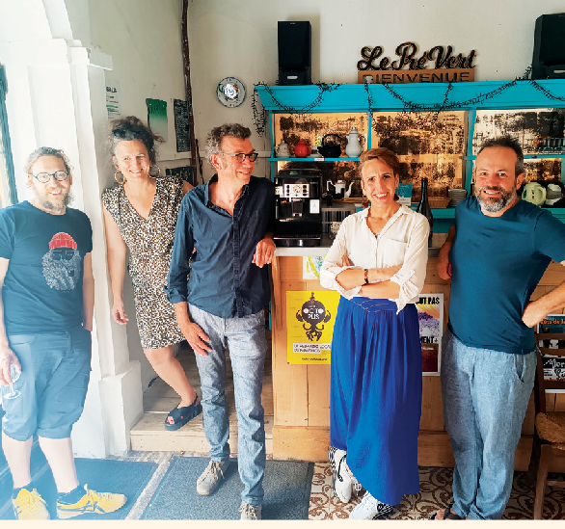
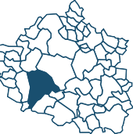
RABASTENS
Tiers-Lieu du Pré Vert : véritable concentré de vie !
À Rabastens, l’association La Locale a créé un espace où économie, culture et formation s’entremêlent joyeusement dans les murs d’un bâtiment historique de renom. D’un côté, on trouve des espaces de coworking, avec une trentaine de coworkers, qu’ils soient permanents ou de passage.
De l’autre, des expositions et des événements culturels qui animent régulièrement les lieux. On y organise aussi des chantiers participatifs, des ateliers pour accompagner vers l’emploi , ou encore des OUF (Occasion Unique de Faire) du Numérique, du Jardin, etc. Grâce au soutien de l’agglo et à l’accompagnement de l’Adefpat, les coopérateurs et salariés de La Locale montent en compétences pour faire grandir
ce projet ambitieux. La mairie de Rabastens a mobilisé l’Établissement Public Foncier Occitanie pour le rachat du bâtiment afin que ce projet puisse vivre dans le temps.

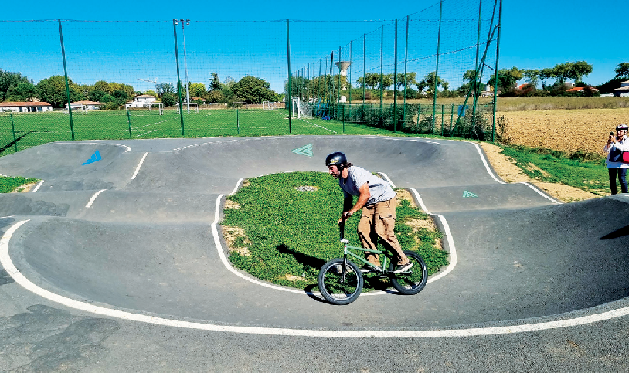
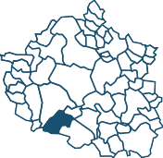
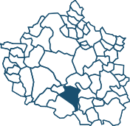
PARISOT
Participation de l’agglomération à hauteur de 8 290 € pour les

COUFFOULEUX
Énergie verte et loisirs
La maison médicale de Couffouleux devient un des premiers bâtiments communaux à être équipé de panneaux
photovoltaïques, offrant la possibilité de revendre l’électricité produite. Une vraie avancée vers une énergie plus verte ! Mais ce n’est pas tout, grâce à l’initiative du Conseil Municipal des Jeunes, un terrain de pumtrack pour la pratique du BMX et freestyle a vu le jour. Avec des pistes colorées adaptées à tous les niveaux, c’est le spot idéal pour les passionnés ! le plus de cet équipement : il respecte l’environnement avec sa végétalisation des talus et ses espaces familiaux.
panneaux photovoltaïque
À pied et à vélo : l’aventure des liaisons douces
Le village de Parisot mise sur la mobilité douce avec un projet ambitieux qui transforme le quotidien de ses habitants. Inscrit dans la dynamique du Plan Vélo de l’agglomération, ce projet vise à sécuriser les déplacements près des axes principaux et des
équipements communaux. En
deux ans, plus de 1,5 km de liaisons douces ont été créées, grâce à
un investissement de plus de 200 000 €. Cette année, 600 mètres supplémentaires ont été aménagés.

Ces nouveaux parcours, en plus de sécuriser et d’agrémenter les déplacements, renforcent aussi le lien social dans le village.
Participation de l’agglomération
à hauteur de 39 290€.
LASGRAÏSSES
Un espace de loisirs inclusif pour tous !
À Lasgraisses, le conseil municipal des Jeunes a été force de proposition et a imaginé un espace de loisirs près de la salle polyvalente, pensé pour petits et grands ! Terrain de basket, drop ball, tables de ping-pong et aire de fitness : tout est réuni pour que chacun puisse se retrouver, que ce soit pour faire du sport ou
simplement se rencontrer. Inclusif et non genré, cet espace encourage la mixité et invite tous les habitants à en profiter pleinement.
38
hauteur de 25 222,95€
Participation de l’agglomération à

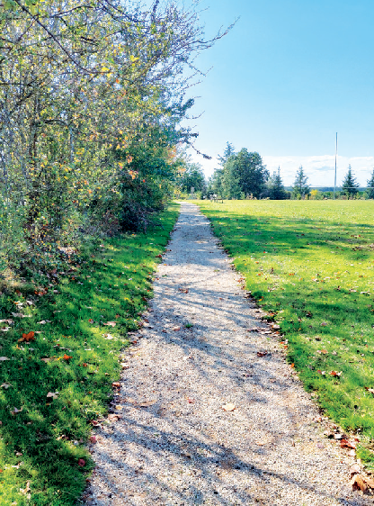

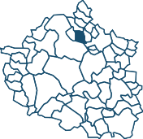

LE VERDIER
Un cœur de village en plein renouveau
Au Verdier, les rues du cœur de village, riches d’un patrimoine datant des XIIIe et XIVe siècles, se refont une beauté.
Ce projet s’inscrit dans le cadre du programme «Cœur de village», visant à valoriser et moderniser cet héritage historique tout en préservant son charme.
Les aménagements prévus amélioreront la circulation, le confort des habitants et des visiteurs, tout en mettant en lumière l’authenticité du Verdier. Une belle façon de conjuguer histoire et modernité pour donner un nouvel élan à ce village au passé riche.
Participation de l’agglomération pour
hauteur de 27 894 €
l’aménagement du cœur de village à

TÉCOU
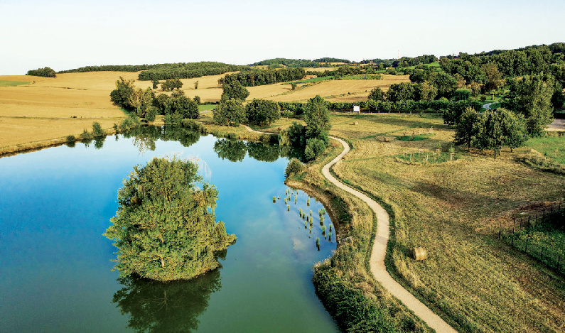
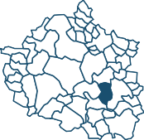
Chemins doux et biodiversité en action !
La commune de Técou avance à grands pas pour protéger et valoriser la nature ! À Técou, l’Atlas de la biodiversité recense faune et flore locales, sensibilise les habitants avec des panneaux éducatifs et promeut des pratiques d’entretien durables. Pourquoi ? Pas de hasard : cette
commune bénéficie d’un environnement naturel et privilégié. En parallèle, de nouveaux chemins doux relient hameaux et village, offrant des balades apaisantes autour du lac. Une zone humide a également été aménagée pour favoriser la biodiversité. Promeneurs, pêcheurs et amoureux de la nature sont ravis ! Des initiatives qui allient détente et respect de l’environnement.
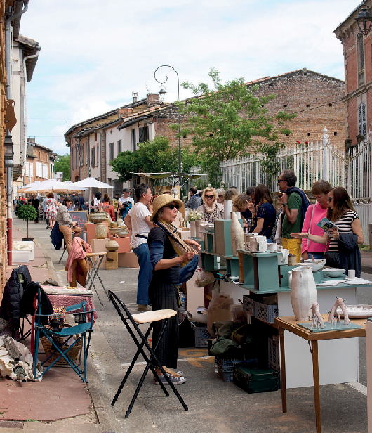
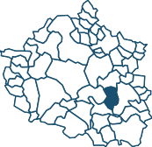
Participation de l’agglomération à hauteur de 30 890€.

GIROUSSENS
Giroussens, l’art au cœur du village
Seule commune du Tarn labellisée ‘‘ Villes et Métiers d’Art ‘‘, Giroussens fait vibrer son riche héritage céramiste. Avec 21 artisans d’art installés dans et autour du village, et de nouveaux locaux en cours d’aménagement, la municipalité mise sur la créativité pour renforcer son attractivité.
Mais Giroussens, c’est aussi un lieu où il fait bon vivre. Terrain de foot synthétique, projet de city stade et d’aménagement de la place Saint-Roch en poumon vert relié à l’école : autant d’initiatives pour conjuguer dynamisme, bien-vivre et développement durable.
Giroussens, un village qui allie art et modernité avec brio !
Participation de l’agglomération à l’atelier de céramique :
43 988 €
39



COMMUNAUTÉ D’AGGLOMÉRATION GAILLAC GRAULHET
grandir

L’Agglomération Gaillac Graulhet s’engage pour un accueil inclusif des enfants ayant des besoins spécifiques ou en situation de handicap : dossier unique d’information et de suivi de l’enfant, formations, partenariats médico-sociaux…
s
us
si
Ense
mbl
e
p
o
u
r
u
n
p
a
Main
dans
Main
la
rc
ensemble
o
ur
ré

Les Portails Famille à votre disposition :
Petite Enfance Écoles

Pour plus d'informations,
rapprochez-vous de la structure d'accueil la plus proche de chez vous.

